ACTA N°149-2026
Sesión ordinaria celebrada por el Concejo Municipal de Cartago, a las dieciocho horas del siete de abril del dos mil veintiséis. Asisten los señores regidores propietarios: Alberto Acevedo Gutiérrez quien preside, Andrés Damián Zúñiga Orozco, Franci Noheli Camacho Vargas, Alonso Picado Chacón, Marvin Alvarado Méndez, Grettel Quesada Moya, Jonathan Arce Moya, Marcela Quesada Cerdas y Caleb Pichardo Aguilar. Las regidoras y regidores suplentes: Mónica Machado Barquero, Natalia Serrano Redondo, Braulio José Martínez Rojas, Luis Martín Martínez Rojas, Roberto Carlos Solano Ortega, Stephanie Melissa Meneses Quirós, Manuel Enrique González Espinoza, Armando José Canno Díaz y Jorge Armando Brenes Calderón. Los síndicos y síndicas del distrito Oriental Jorge Arturo Alfaro Soto y Gretel Rivera Olivares; del distrito Occidental Elvira Eugenia Rivera Taborda y Gerardo Cedeño Mora; del distrito El Carmen Gonzalo Campos Tencio y María Odilie Calderón Hernández; del distrito San Nicolás María Cecilia Sandí Barahona y Harold Alberto Ortega Hernández; del distrito San Francisco Milena Fuentes Araya y Martín Orozco Mata; del distrito de Guadalupe Wanda Brigitte Monge Guido; del distrito de Corralillo Lidiette Solano Monge C.C. Lidiette Solano Monge e Ignacio José Ceciliano Solano; del distrito Tierra Blanca Juan Pablo Rivera Brenes; del distrito Dulce Nombre Carlos Alberto Sánchez Solano y Maricruz Hernández Mata; del Distrito Llano Grande Alexander Leitón y del distrito de Quebradilla Johnny Gómez Tencio y Verónica Melissa Quesada Romero. Ausentes: Jennifer Ramírez Brenes y Virginia Jiménez Giacchero. - Se encuentran en la sesión el alcalde Mario Redondo Poveda, la vicealcaldesa Silvia Navarro Gómez, el vicealcalde segundo Marco Brenes Tinoco, la secretaria del Concejo Guissella Zúñiga Hernández y la asesora legal Shirley Sánchez Garita. -----------------------------------------------------------------------------------------------------------------------------------------------------------------------------------------------------------------------------------------------------------------------------------------------------------------------------------------------------------------------------------------------------------------------------------------ARTÍCULO 1. –LECTURA Y APROBACIÓN DEL ACTA 148-2026. -------------– El presidente Acevedo Gutiérrez indica: si está suficientemente discutida la sometemos a votación de ustedes levantando la mano para aprobar el acta 148-2026. En votación; se acuerda por unanimidad de nueve votos afirmativos de los regidores Picado Chacón, Camacho Vargas, Zúñiga Orozco, Quesada Moya, Arce Moya, Quesada Cerdas, Pichardo Aguilar, Alvarado Méndez y Acevedo Gutiérrez, aprobar el acta 148-2026. ----------- ARTÍCULO 2. –JURAMENTACIONES. ----------------------------------------------------El presidente Acevedo Gutiérrez procede a realizar el acto de juramentación de la señora Franciny Valeria Rodríguez Calderón cédula 304950550, como miembro de la Junta de Educación del Jardín de Niños República Francesa para el período de ley correspondiente que vence el 21 de octubre del 2027. Nombramiento efectivo a partir del 30 de marzo del 2026. Y al señor Carlos Wilfrido Chacón Gamboa cédula 108010306, como miembro de la Junta de Educación de la Escuela Arturo Volio Jiménez para el período de ley correspondiente que finaliza el 26 de octubre del 2026. Nombramiento efectivo a partir del 30 de marzo del 2026. Se hace saber a la institución educativa y a la persona o personas nombradas que de acuerdo con la jurisprudencia del Tribunal Supremo de Elecciones que, a los miembros de las juntas directivas, juntas de educación y juntas administrativas les alcanza la prohibición absoluta de participar en actividades político-electorales de los partidos políticos, según lo dispuesto en el párrafo segundo del artículo 146 del Código Electoral y lo interpretado por ese Tribunal. Ver resolución 4792-E8-2016 de las 12:10. 09/07/2016. - Notifíquese este acuerdo con acuse de recibo y fecha a la Licda. Andrea Granados Acuña, Directora del Jardín de Niños República Francesa, al correo electrónico jn.republicafrancesa@mep.go.cr, a la Licda. Ivel Fernández Jiménez, directora de la Escuela Arturo Volio Jiménez, al correo electrónico esc.arturovoliojimenez@mep.go.cr, al Lic. Alejandro Arrieta Sánchez, de la Dirección Regional Cartago y al alcalde Mario Redondo Poveda. ------------------ARTÍCULO 3. - CONTROL DE ACUERDOS. -------------------------------------------Se conoce el control de acuerdos. – El presidente Acevedo Gutiérrez indica: la propuesta de la presidencia sería dispensar de trámite de comisión por economía procesal por agilidad procesal y remitir a la Administración para su análisis. - Visto el documento, el presidente Acevedo Gutiérrez propone dispensar de trámite de comisión por economía procesal, somete a discusión. Suficientemente discutido, somete a votación, se acuerda por unanimidad de nueve votos afirmativos de los regidores, Camacho Vargas, Zúñiga Orozco, Quesada Moya, Arce Moya, Quesada Cerdas, Pichardo Aguilar, Alvarado Méndez, Picado Chacón y Acevedo Gutiérrez dispensar de trámite de comisión por economía procesal. El presidente Acevedo Gutiérrez propone remitir a la Administración para su análisis; somete a discusión, suficientemente discutido, somete a votación, se acuerda dando un resultado de ocho votos afirmativos de los regidores Picado Chacón, Camacho Vargas, Zúñiga Orozco, Quesada Moya, Arce Moya, Quesada Cerdas, Pichardo Aguilar, Alvarado Méndez y Acevedo Gutiérrez, y un voto negativo del regidor Pichardo Aguilar remitir a la Administración para su análisis. - Notifíquese este acuerdo con acuse y fecha de recibo al Lic. Mario Redondo Poveda Alcalde Municipal. -------------------------------------------------------ARTÍCULO 4. – ALTERACIÓN DEL ORDEN DEL DÍA PARA INCORPORAR EL OFICIO AM-INF-203-2026. ---------------------------------------------------------------El presidente Acevedo Gutiérrez propone la alteración del orden del día para conocer el oficio AM-INF-203-2026; somete a discusión, suficientemente discutido, somete a votación; se acuerda por unanimidad de nueve votos afirmativos de los regidores Picado Chacón, Camacho Vargas, Zúñiga Orozco, Quesada Moya, Arce Moya, Quesada Cerdas, Pichardo Aguilar, Alvarado Méndez y Acevedo Gutiérrez, aprobar la alteración del orden del día. --------------------------------------------------------------------------------------------------ARTÍCULO 5. – OFICIO AM-INF-203-2026, SOBRE REMISIÓN PRESUPUESTO EXTRAORDINARIO N° 01-2026 Y EL RESPECTIVO AJUSTE AL PLAN ANUAL OPERATIVO 2026. ----------------------------------------Se conoce oficio AM-INF-203-2026 de fecha 06 de abril del 2026, suscrito por el Lic. Mario Redondo Poveda, Alcalde; y por medio del cual remite oficio PL-OF-026-2026 suscrito por el Ing. Michael Fernández Vargas, director Área de Planeamiento Estratégico, Lic. Gustavo Chaverri Fuentes, subdirector del Área de Planeamiento Estratégico y la Licda. Daniela Araya Molina, Profesional de Gestión Presupuestaria, con los documentos relacionados a la “PRESUPUESTO EXTRAORDINARIO N°01-2026 y el respectivo “PLAN ANUAL OPERATIVO 2026”; y que dice: “…Asunto: Remisión Presupuesto Extraordinario N° 01-2026 y el respectivo ajuste al Plan Anual Operativo 2026. Estimado señor: Para su conocimiento y para que sea elevado a aprobación por parte del Concejo Municipal, se remite el Presupuesto Extraordinario N° 01-2026, con su respectivo Detalle de Aplicación de Recursos y el Ajuste al Plan Anual Operativo, así como los demás documentos de aprobación interna. Este presupuesto incorpora los recursos correspondientes a los saldos de la liquidación presupuestaria 2025, distribuido entre los diferentes programas con el fin de atender las diversas necesidades del municipio de acuerdo con la priorización de estas y la disponibilidad de recursos. El presupuesto asciende a ¢4.106.590.456,11 y se encuentra asignado a cada uno de los programas de la siguiente manera:
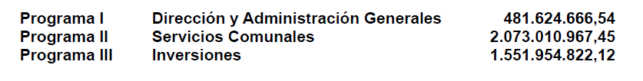

…”- Visto el documento, el presidente Acevedo Gutiérrez propone dispensar del trámite de comisión. Somete a discusión. Suficientemente discutido. Somete a votación la dispensa de trámite de comisión por economía procesal; se acuerda por unanimidad de nueve votos afirmativos de los regidores Picado Chacón, Camacho Vargas, Zúñiga Orozco, Quesada Moya, Arce Moya, Quesada Cerdas, Pichardo Aguilar, Alvarado Méndez y Acevedo Gutiérrez, aprobar la dispensa de trámite de comisión por economía procesal.- El presidente Acevedo Gutiérrez propone proceder a convocar a sesión extraordinaria para el próximo jueves 09 de abril del año 2026 a ser las 6:00 p.m., con el fin de atender este punto que es trascendental. Somete a discusión. Suficientemente discutida. Somete a votación la propuesta; se acuerda por unanimidad de nueve votos afirmativos de los regidores Picado Chacón, Camacho Vargas, Zúñiga Orozco, Quesada Moya, Arce Moya, Quesada Cerdas, Pichardo Aguilar, Alvarado Méndez y Acevedo Gutiérrez, convocar a sesión extraordinaria el día jueves 09 de abril del 2026, a las 6:00pm con el fin de atender este punto que es de trascendencia, puesto que el presupuesto asciende a ¢4.106.590.456,11. De igual manera solicitar la presencia de los señores técnicos. -El presidente Acevedo Gutiérrez somete a votación la firmeza; se acuerda por unanimidad de nueve votos afirmativos de los regidores Picado Chacón, Camacho Vargas, Zúñiga Orozco, Quesada Moya, Arce Moya, Quesada Cerdas, Pichardo Aguilar, Alvarado Méndez y Acevedo Gutiérrez, aprobar la firmeza. – El alcalde Redondo Poveda, después de saludar a todos los presentes y a quienes siguen la transmisión, señala: agradecemos la posibilidad de que este presupuesto extraordinario pueda conocerse en sesión extraordinaria el próximo jueves en virtud de que ya estamos en el mes de abril. Ustedes comprenden que la ejecución de los recursos es anual, de ahí que no solamente tiene que aprobarse por el Concejo Municipal, sino que tiene que ir a la Contraloría General de la República, lo que a veces hace que tarde dos o tres meses más, en ocasiones plazos muy extensos y es importante porque varios de los contenidos del proyecto de presupuesto son bastante necesarios para Cartago. Hay un aumento en la inversión en materia de seguridad, estamos planteando la adquisición de más cámaras. Hay una inversión importante en mejora de puentes, particularmente tres puentes que han presentado inundaciones en otras oportunidades, el puente Amapola en el sector de Quircot, el puente Piquín en el sector de La Lima y el puente de La Asunción, aquí por la zona de la Pitahaya hacia el sur. En La Asunción precisamente, donde en otras oportunidades también se han dado desbordamientos. Ya están los compañeros del Área de Gestión Vial realizando todos los prospectos de estos puentes, que son obras importantísimas con miras al invierno y todos los que habitan en los alrededores de estas comunidades, conocen la problemática que han generado estos puentes, que son de lo que llaman, no soy ingeniero, pero que tienen muy poca luz, esto es que el área, el piso del puente con el cauce del río es muy corto y eso hace que unas cuantos piedras o troncos fácilmente obstaculicen el paso del agua y se desborde y corra ahí para abajo en Quircot o en el caso de La Lima, en el sector de La Lima o en el sector de la Asunción igualmente. Esto para enumerar solamente algunos de los proyectos que urgen, que puedan ser aprobados con prontitud y a partir de ahí la solicito para que se pueda sesionar extraordinariamente y ojalá aprobarlo con la mayor prontitud. Muchas gracias señor presidente. – Notifíquese este acuerdo con acuse de recibo y fecha al señor alcalde Mario Redondo Poveda. – Acuerdo definitivamente aprobado. ARTÍCULO 6. – ALTERACIÓN DEL ORDEN DEL DÍA PARA AVOCAR EL ARTÍCULO 11 DEL ACTA 146-2026 SOBRE OFICIO AM-INF-174-2026, Y EL ARTÍCULO 14 DEL ACTA 085-2025 SOBRE OFICIO CCPCA-011-2025. ------El presidente Acevedo Gutiérrez propone la alteración del orden del día para avocar el artículo 11 del acta 146-2026 sobre oficio AM-INF-174-2026, y el artículo 14 del acta 085-2025 sobre oficio CCPCA-011-2025, somete a discusión, suficientemente discutido, somete a votación; se acuerda por unanimidad de nueve votos afirmativos de los regidores Picado Chacón, Camacho Vargas, Zúñiga Orozco, Quesada Moya, Arce Moya, Quesada Cerdas, Pichardo Aguilar, Alvarado Méndez y Acevedo Gutiérrez, aprobar la alteración del orden del día. -------------------------------------------------------------ARTÍCULO 7. – AVOCACIÓN DEL ARTÍCULO 11 DEL ACTA 146-2026 SOBRE OFICIO AM-INF-174-2026, SOBRE REMISIÓN MODIFICACIÓN PRESUPUESTARIA 01-2026 Y EL RESPECTIVO AJUSTE AL PLAN ANUAL OPERATIVO 2026. ------------------------------------------------------------------------------
- El presidente Acevedo Gutiérrez indica: la propuesta de la presidencia es avocar el artículo 11 del acta 146-2026 sobre oficio AM-INF-174-2026, sobre remisión modificación presupuestaria 01-2026 y el respectivo ajuste al plan anual operativo 2026. - Se acuerda por unanimidad de nueve votos afirmativos de los regidores Picado Chacón, Camacho Vargas, Zúñiga Orozco, Quesada Moya, Arce Moya, Quesada Cerdas, Pichardo Aguilar, Alvarado Méndez y Acevedo Gutiérrez, aprobar la avocación del artículo 11 del acta 146-2026 sobre oficio AM-INF-174-2026, sobre remisión modificación presupuestaria 01-2026 y el respectivo ajuste al plan anual operativo 2026. - El presidente Acevedo Gutiérrez propone convocar como segundo punto para la sesión extraordinaria del jueves 09 de abril 2026 a las 6:p.m. Somete a votación la propuesta; se acuerda por unanimidad de nueve votos afirmativos de los regidores Picado Chacón, Camacho Vargas, Zúñiga Orozco, Quesada Moya, Arce Moya, Quesada Cerdas, Pichardo Aguilar, Alvarado Méndez y Acevedo Gutiérrez, convocar como segundo punto de la sesión extraordinaria del jueves 09 de abril del 2026 a las 6:00 p.m., y conocer el oficio AM-INF-174-2026. - El presidente Acevedo Gutiérrez somete a votación la firmeza; se acuerda por unanimidad de nueve votos afirmativos de los regidores Picado Chacón, Camacho Vargas, Zúñiga Orozco, Quesada Moya, Arce Moya, Quesada Cerdas, Pichardo Aguilar, Alvarado Méndez y Acevedo Gutiérrez, aprobar la firmeza. - Notifíquese este acuerdo con acuse de recibo y fecha al Ing. Michael Fernández Vargas, Director Área de Planeamiento Estratégico, la Licda. Daniela Araya Molina, Profesional de Gestión Presupuestaria y la Licda. Candy Martínez Segura, a la Comisión Permanente de Hacienda y Presupuesto y al alcalde Mario Redondo Poveda. – Acuerdo definitivamente aprobado. ---------------------------------------ARTÍCULO 8. – AVOCACIÓN DEL ARTÍCULO 14 DEL ACTA 085-2025 SOBRE OFICIO CCPCA-011-2025. --------------------------------------------------------
- El presidente Acevedo Gutiérrez indica: la propuesta de la presidencia es avocar el artículo 14 del acta 085-2025 sobre oficio CCPCA-011-2025. Somete a votación la propuesta; se acuerda por unanimidad de nueve votos afirmativos de los regidores Picado Chacón, Camacho Vargas, Zúñiga Orozco, Quesada Moya, Arce Moya, Quesada Cerdas, Pichardo Aguilar, Alvarado Méndez y Acevedo Gutiérrez, aprobar la avocación del artículo 14 del acta 085-2025 sobre oficio CCPCA-011-2025. - El presidente Acevedo Gutiérrez propone convocarlo como tercer punto del orden del día de la sesión extraordinaria del jueves 09 de abril 2026 a las 6:00 p.m. Somete a discusión. Suficientemente discutida. Somete a votación la propuesta; se acuerda por unanimidad de nueve votos afirmativos de los regidores Picado Chacón, Camacho Vargas, Zúñiga Orozco, Quesada Moya, Arce Moya, Quesada Cerdas, Pichardo Aguilar, Alvarado Méndez y Acevedo Gutiérrez, convocar como tercer punto de la sesión extraordinaria del jueves 09 de abril del 2026 a las 6:00 p.m., y brindarle la audiencia para que ellos den el informe de rendición de sus funciones del Centro Cívico por la Paz Cartago 2025. - El presidente Acevedo Gutiérrez somete a votación la firmeza; se acuerda por unanimidad de nueve votos afirmativos de los regidores Picado Chacón, Camacho Vargas, Zúñiga Orozco, Quesada Moya, Arce Moya, Quesada Cerdas, Pichardo Aguilar, Alvarado Méndez y Acevedo Gutiérrez, aprobar la firmeza. - Notifíquese este acuerdo con acuse de recibo y fecha a la Licda. Guisella Zúñiga Hernández Coordinadora Concejo municipal y Secretaria, a Marvin Alexis Coto Arias Coordinador Programático Centro Cívico por la Paz Cartago al correo ccpcartago@mj.go.cr y al alcalde Mario Redondo Poveda. – Acuerdo definitivamente aprobado. --------------------------ARTÍCULO 9. – ALTERACIÓN DEL ORDEN DEL DÍA PARA CONOCER EL OFICIO AM-INF-206-2026. -------------------------------------------------------------------El presidente Acevedo Gutiérrez propone la alteración del orden del día para conocer el oficio AM-INF-206-2026; somete a discusión, suficientemente discutido, somete a votación; se acuerda por unanimidad de nueve votos afirmativos de los regidores Picado Chacón, Camacho Vargas, Zúñiga Orozco, Quesada Moya, Arce Moya, Quesada Cerdas, Pichardo Aguilar, Alvarado Méndez y Acevedo Gutiérrez, aprobar la alteración del orden del día. --------------------------------------------------------------------------------------------------ARTÍCULO 10. – OFICIO AM-INF-206-2026 SOBRE ACUERDO DEL CONCEJO MUNICIPAL N°39-147-2026. -------------------------------------------------Se conoce oficio AM-INF-206-2026 de fecha 25 de marzo del 2026, suscrito por el Lic. Mario Redondo Poveda, alcalde, por medio del cual remite DU-OF-0561-2026/UTGV-OF-323-2026 suscrito por los ingenieros Ronny Rojas Fallas, director del Área de Gestión Vial y Felipe Gutiérrez Araya, Jefe de urbanismo a.i. en relación con el acuerdo del Honorable Concejo Municipal señalado en el asunto, y que dice: “…Asunto: Respuesta Acta N°147-2026 Articulo 39.- solicitud de permiso de uso de la plaza de deportes y cierre temporal de vías, para realizar las fiestas en honor a san isidro labrador del 01 al 11 de mayo, presentada por la señora Maureen Garita Córdoba, presidenta ADI de tierra blanca. Estimado señor: En atención a la solicitud de informe, con respecto a la solicitud de permiso las fiestas en honor a san isidro labrador según Acta N°147-2026 Articulo 39, se indica lo siguiente: Con base en la documentación aportada y revisado el Plan Regulador del Cantón, se confirma que el área donde se ubica la plaza de deportes se encuentra clasificada con USO PÚBLICO INSTITUCIONAL. Sobre ese particular, es pertinente recordar lo dispuesto en el Artículo 589 del Plan Regulado, relativo a la ocupación del espacio público, que establece: “En espacios públicos, las vías, los parques y las plazas de su Administración, la Municipalidad podrá otorgar permisos precarios onerosos, revocables en cualquier momento por motivos de oportunidad o conveniencia, vía acuerdo del Concejo Municipal, debidamente fundamentado en un dictamen de la Comisión de Obras Públicas, con el fin de propiciar el aprovechamiento de los espacios públicos para promover el concepto de ciudad viva. Las actividades que podrán autorizarse incluyen cafeterías, heladerías, floristerías, casetas de seguridad, servicios bancarios, servicios sanitarios, mobiliario urbano, ferias de salud, cultura y similares…”. Por tanto, los suscritos no se tienen inconvenientes desde el punto de vista urbanístico para que se realice el evento cultural solicitado, al tratarse de una feria de carácter comunitario y cultural, alineada con los posibles usos permitidos en espacios públicos. Ahora bien, de acuerdo con un estudio registral efectuado, la cancha donde se pretende realizar la actividad no pertenece a la Municipalidad, sino que figura inscrita a nombre de la: DIRECCIÓN GENERAL DE EDUCACIÓN FÍSICA Y DEPORTES (MINISTERIO DE EDUCACIÓN PÚBLICA) Finca inscrita en el Partido de Cartago bajo el número 25446, tomo 1149, folio 213, asiento 19, Según testimonio presentado al diario, asiento 9231, tomo 281, San José, con fecha 22 de enero de 1969. En consecuencia, debe coordinarse directamente con dicho ente estatal para obtener la debida autorización para el uso del inmueble durante el desarrollo de la actividad. Y en lo que respecta al cierre de vías cantonales, nos permitimos indicar que, atendiendo la solicitud planteada, se recomienda otorgar el aval correspondiente en los términos y condiciones señalados en el documento, en lo referente al uso de las vías que forman parte de la red vial cantonal. No obstante, resulta importante que se realice una comunicación previa y formal a los usuarios de dichas vías, informando oportunamente sobre los cierres y el horario propuesto, con el fin de evitar inconvenientes durante el desarrollo de las actividades…”- Visto el documento, el presidente Acevedo Gutiérrez propone dispensar del trámite de comisión. Somete a discusión. Suficientemente discutida. Somete a votación la dispensa de trámite de comisión por economía procesal; se acuerda por unanimidad de nueve votos afirmativos de los regidores Picado Chacón, Camacho Vargas, Zúñiga Orozco, Quesada Moya, Arce Moya, Quesada Cerdas, Pichardo Aguilar, Alvarado Méndez y Acevedo Gutiérrez, aprobar la dispensa de trámite de comisión por economía procesal.- El presidente Acevedo Gutiérrez propone aprobar el oficio. Somete a discusión. Suficientemente discutida. Somete a votación la propuesta; se acuerda por unanimidad de nueve votos afirmativos de los regidores Picado Chacón, Camacho Vargas, Zúñiga Orozco, Quesada Moya, Arce Moya, Quesada Cerdas, Pichardo Aguilar, Alvarado Méndez y Acevedo Gutiérrez, aprobar el informe DU-OF-0561-2026/UTGV-OF-323-2026, por tanto, los suscritos no se tienen inconvenientes desde el punto de vista urbanístico para que se realice el evento cultural solicitado, al tratarse de una feria de carácter comunitario y cultural, alineada con los posibles usos permitidos en espacios públicos. Ahora bien, de acuerdo con un estudio registral efectuado, la cancha donde se pretende realizar la actividad no pertenece a la Municipalidad, sino que figura inscrita a nombre de la: DIRECCIÓN GENERAL DE EDUCACIÓN FÍSICA Y DEPORTES (MINISTERIO DE EDUCACIÓN PÚBLICA) Finca inscrita en el Partido de Cartago bajo el número 25446, tomo 1149, folio 213, asiento 19, Según testimonio presentado al diario, asiento 9231, tomo 281, San José, con fecha 22 de enero de 1969. En consecuencia, debe coordinarse directamente con dicho ente estatal para obtener la debida autorización para el uso del inmueble durante el desarrollo de la actividad. Y en lo que respecta al cierre de vías cantonales, nos permitimos indicar que, atendiendo la solicitud planteada, se otorga el aval correspondiente en los términos y condiciones señalados en el documento, en lo referente al uso de las vías que forman parte de la red vial cantonal. No obstante, resulta importante que se realice una comunicación previa y formal a los usuarios de dichas vías, informando oportunamente sobre los cierres y el horario propuesto, con el fin de evitar inconvenientes durante el desarrollo de las actividades. -El presidente Acevedo Gutiérrez somete a votación la firmeza; se acuerda por unanimidad de nueve votos afirmativos de los regidores Picado Chacón, Camacho Vargas, Zúñiga Orozco, Quesada Moya, Arce Moya, Quesada Cerdas, Pichardo Aguilar, Alvarado Méndez y Acevedo Gutiérrez, aprobar la firmeza. - Notifíquese este acuerdo con acuse de recibo y fecha a la ADI de Tierra Blanca al correo aditierrablanca@gmail.com, a la Licda. Giovanna Siles Pérez, Encargada del Área de Seguridad Comunitaria, y al alcalde Mario Redondo Poveda. – Acuerdo definitivamente aprobado. ----ARTÍCULO 11. – OFICIO AM-INF-192-2026, SOBRE REMISIÓN DE PROPUESTA DE ACTUALIZACIÓN DE FONDOS DE CAJA RECAUDADORA. -------------------------------------------------------------------------------Se conoce oficio AM-INF-192-2026 de fecha 25 de marzo del 2026, suscrito por el Lic. Mario Redondo Poveda, alcalde, por medio del cual remite análisis y aprobación la propuesta presentada por la Tesorería Municipal, mediante la cual se solicita la actualización del monto del fondo de caja de recaudación asignado a los cajeros, así como la autorización para la apertura de un fondo de caja general en la Tesorería Municipal. La propuesta tiene como finalidad fortalecer la eficiencia operativa del proceso de recaudación, garantizar la disponibilidad oportuna de efectivo en denominaciones bajas y mejorar la atención a los contribuyentes, en atención a las necesidades operativas identificadas. Es importante indicar que la solicitud cuenta con el visto bueno de la Dirección Financiera y se encuentra debidamente sustentada tanto en el análisis del comportamiento de la recaudación como en la normativa vigente, particularmente en lo establecido en el Reglamento de Caja Recaudadora de la Municipalidad del Cantón de Cartago. En virtud de lo anterior, y de conformidad con lo dispuesto en el artículo 4° del citado reglamento, se somete a consideración de ese Concejo Municipal la definición y aprobación de los montos propuestos., y que dice: “…Asunto: Definición y actualización de Fondos Fijos de Caja Recaudadora. Estimado señor: Como parte de los procesos de mejora continua y con el objetivo de agilizar las labores de recaudación y el cierre diario de ingresos, se considera necesario actualizar el monto del fondo de caja de recaudación que se encuentra bajo la custodia de cada uno de los cajeros de la Tesorería Municipal. Actualmente, dicho fondo asciende a ¢50.000,00 (cincuenta mil colones exactos), monto establecido en la Sesión Extraordinaria celebrada el 11 de febrero de 2022, según Acta N.º 138-2022, Artículo N.º 2. No obstante, se propone incrementarlo a ¢100.000,00 (cien mil colones exactos). Este fondo es utilizado por los cajeros para realizar el cambio de dinero en efectivo y facilitar la atención a los contribuyentes que cancelan sus obligaciones mediante este medio de pago. La actualización propuesta responde a la necesidad de contar con una mayor disponibilidad de billetes y monedas de baja denominación, ya que el monto actual ha resultado insuficiente para atender la demanda diaria específicamente en horas de la mañana. Esta limitación provoca la necesidad constante de gestionar cambios adicionales, lo cual genera interrupciones en la operación, distracciones en el personal y atrasos en la atención al público, afectando la eficiencia y la calidad del servicio brindado. Asimismo, se considera necesario autorizar la apertura de un fondo de caja general de la Tesorería Municipal, el cual permanecerá bajo custodia en la bóveda institucional. Este fondo estará constituido por billetes y monedas de baja denominación y tendrá como finalidad abastecer oportunamente a los cajeros durante la jornada de recaudación, garantizando la continuidad operativa del servicio. El monto propuesto para este fondo de caja general es de ¢2.500.000,00 (dos millones quinientos mil colones exactos), el cual permitirá atender de forma ágil y eficiente los requerimientos de cambio, minimizar interrupciones en el proceso de recaudación y fortalecer el control interno mediante una adecuada Administración del efectivo. La presente solicitud se sustenta en lo establecido en el Artículo 4° del Reglamento de Caja Recaudadora de la Municipalidad del Cantón de Cartago, publicado en el Diario Oficial La Gaceta N.º 50 del 13 de marzo de 2026, el cual dispone que corresponde al Alcalde Municipal solicitar al Concejo Municipal la definición y/o actualización del Fondo Fijo de Caja Recaudadora, siendo este último el órgano competente para analizar y establecer el monto correspondiente. Asimismo, se fundamenta en el Artículo 9° del citado reglamento, que establece las modalidades de funcionamiento del fondo, tanto en la modalidad de Fondo en Remesas (fondo de caja general de la Tesorería Municipal), administrado en la Tesorería Municipal para el abastecimiento de efectivo, como en la modalidad de Fondo en Caja Recaudadora, asignado a cada cajero para la atención directa a los contribuyentes, en concordancia con la propuesta planteada. Adicionalmente, se realizó un análisis del comportamiento de la recaudación mensual y de las solicitudes de cambio de efectivo gestionadas por la Tesorería Municipal durante el último período 2025, evidenciándose un promedio mensual de recaudación de ¢188.310.419,38 y un promedio mensual de requerimientos de cambio de efectivo de ¢1.198.333,33. Estos datos reflejan la dinámica operativa de las cajas recaudadoras y respaldan la necesidad de incrementar los fondos disponibles para garantizar la continuidad y eficiencia del servicio. (Ver Anexo N.º 1). En cuanto al monto propuesto para el fondo de caja general de la Tesorería, es importante señalar que su determinación no debe basarse únicamente en el promedio mensual de movimiento de cambio de efectivo, sino en la necesidad de garantizar la disponibilidad inmediata de efectivo ante variaciones en la demanda diaria. En la operativa real, los requerimientos de cambio no se presentan de forma uniforme, sino que se concentran en determinados días del mes, tales como fechas de vencimiento, quincenas y períodos de alta recaudación, lo que genera picos de demanda significativamente superiores al promedio. Adicionalmente, debe considerarse que el fondo de caja general debe atender de manera simultánea a múltiples cajas recaudadoras, asegurando la continuidad del servicio sin interrupciones. En este sentido, el monto propuesto de ¢2.500.000,00 permite cubrir adecuadamente escenarios de alta demanda, reducir la frecuencia de reposiciones, minimizar riesgos operativos asociados a la falta de efectivo en denominaciones bajas y garantizar una gestión eficiente y oportuna del proceso de recaudación. Lo anterior para que sea remitido al Concejo Municipal para su debida aprobación.

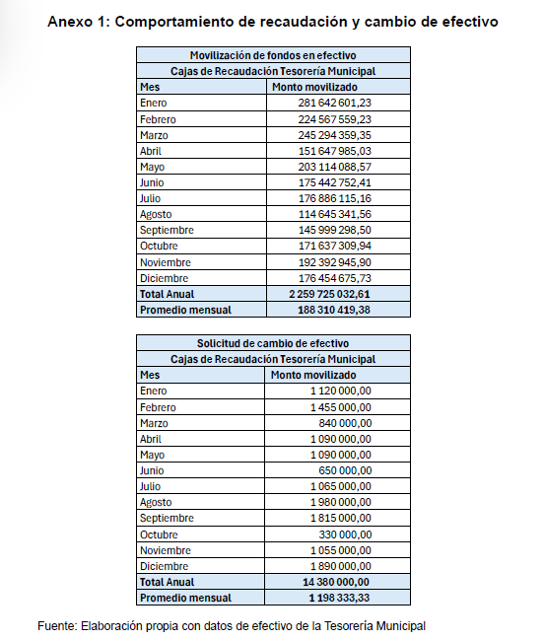

- Visto el documento, el presidente Acevedo Gutiérrez propone remitir el oficio a la Comisión Permanente de Asuntos Jurídicos para su análisis. Somete a discusión. Suficientemente discutida. Somete a votación la propuesta; se acuerda por unanimidad de nueve votos afirmativos de los regidores Picado Chacón, Camacho Vargas, Zúñiga Orozco, Quesada Moya, Arce Moya, Quesada Cerdas, Pichardo Aguilar, Alvarado Méndez y Acevedo Gutiérrez, enviar a la Comisión Permanente de Asuntos Jurídicos para su estudio e informe. – El presidente Acevedo Gutiérrez somete a votación la firmeza; se acuerda por unanimidad de nueve votos afirmativos de los regidores Picado Chacón, Camacho Vargas, Zúñiga Orozco, Quesada Moya, Arce Moya, Quesada Cerdas, Pichardo Aguilar, Alvarado Méndez y Acevedo Gutiérrez, aprobar la firmeza. - Notifíquese este acuerdo con acuse de recibo y fecha a la Comisión Permanente de Asuntos Jurídicos; al Lic. Javier Arias Quesada, jefe departamento de tesorería y a la Licda. Jeannette Navarro Jiménez, directora administrativa financiera y al alcalde Mario Redondo Poveda. – Acuerdo definitivamente aprobado. ---------------------------------------
ARTÍCULO 12. - OFICIO AM-INF-196-2026, SOBRE CRITERIO AL PROYECTO DE LEY EXPEDIENTE N.º 25.374 “LEY PARA HACER EFECTIVA LA IGUALDAD SALARIAL ENTRE MUJERES Y HOMBRES REFORMA A LA LEY N.º 7142, LEY DE PROMOCIÓN DE IGUALDAD SOCIAL DE LA MUJER Y REFORMA A LA LEY N.º 2 CÓDIGO DE TRABAJO”. ---------------------------------------------------------------------------------------Se conoce oficio AM-INF-196-2026 de fecha 06 de abril del 2026, suscrito por el Lic. Mario Redondo Poveda, alcalde, por medio del cual remite oficio ASOC-OF-066-2026/AM-OF-350-2026 suscrito por la Msc. Raquel Hernández Auld, Unidad de la Mujer; en atención a la consulta texto base expediente N°25.374, y que dice: “…Asunto: Consulta Texto Base Expediente N°25.374 Estimado señor: En lo referente al proyecto Ley Expediente N°25.374 LEY PARA HACER EFECTIVA LA IGUALDAD SALARIAL ENTRE MUJERES Y HOMBRES REFORMA A LA LEY N°7142, LEY DE PROMOCIÓN DE LA IGUALDAD SOCIAL DE LA MUJER Y REFORMA A LA LEY N°2, CÓDIGO DE TRABAJO, se emite el siguiente criterio: La Municipalidad de Cartago no encuentra oposición alguna a la reforma que propone el expediente N° 25.374, ya que este proyecto confirma la necesidad de acciones afirmativas a nivel laboral, promoviendo la igualdad de condiciones entre mujeres y hombres, principalmente el derecho a remuneración justa y sin discriminación de género, indicando que a nivel internacional existen distintas Convenciones como la Cedaw y la Convención Belem Do Pará, que reflejan la violencia estructural así como prácticas discriminatorias contra las mujeres, estudios nacionales que indican la de estas prácticas a nivel laboral en el país, y por consecuente las mismas se pueden presentar en el municipio. Como lo indica el texto en consulta, este requiere de una coordinación entre Ministerio de Trabajo y Seguridad Social, y el Departamento de Recursos Humanos para aplicabilidad de todos los Artículos del expediente N°25.374, promoviendo la remuneración por trabajo de igual valor entre hombres y mujeres, y acceso a la información sin sufrir represalias, logrando que las personas trabajadoras puedan ejercer sus derechos…” - Visto el documento, el presidente Acevedo Gutiérrez propone dispensar del trámite de comisión. Somete a discusión. Suficientemente discutida. Somete a votación la dispensa de trámite de comisión por economía procesal; se acuerda por unanimidad de nueve votos afirmativos de los regidores Picado Chacón, Camacho Vargas, Zúñiga Orozco, Quesada Moya, Arce Moya, Quesada Cerdas, Pichardo Aguilar, Alvarado Méndez y Acevedo Gutiérrez, aprobar la dispensa de trámite de comisión por economía procesal.- El presidente Acevedo Gutiérrez propone aprobar el informe. Somete a discusión. Suficientemente discutida. Somete a votación la propuesta; se acuerda por unanimidad de nueve votos afirmativos de los regidores Picado Chacón, Camacho Vargas, Zúñiga Orozco, Quesada Moya, Arce Moya, Quesada Cerdas, Pichardo Aguilar, Alvarado Méndez y Acevedo Gutiérrez, aprobar el informe ASOC-OF-066-2026/AM-OF-350-2026, por tanto, la Municipalidad de Cartago no encuentra oposición alguna a la reforma que propone el expediente N° 25.374, ya que este proyecto confirma la necesidad de acciones afirmativas a nivel laboral, promoviendo la igualdad de condiciones entre mujeres y hombres, principalmente el derecho a remuneración justa y sin discriminación de género, indicando que a nivel internacional existen distintas Convenciones como la Cedaw y la Convención Belem Do Pará, que reflejan la violencia estructural así como prácticas discriminatorias contra las mujeres, estudios nacionales que indican la de estas prácticas a nivel laboral en el país, y por consecuente las mismas se pueden presentar en el municipio. Como lo indica el texto en consulta, este requiere de una coordinación entre Ministerio de Trabajo y Seguridad Social, y el Departamento de Recursos Humanos para aplicabilidad de todos los Artículos del expediente N°25.374, promoviendo la remuneración por trabajo de igual valor entre hombres y mujeres, y acceso a la información sin sufrir represalias, logrando que las personas trabajadoras puedan ejercer sus derechos. - Notifíquese este acuerdo con acuse de recibo y fecha a Marie Paz Maroto Cordero mariepaz.maroto@asamblea.go.cr y al alcalde Mario Redondo Poveda. -----------------------------------------------------------------------ARTÍCULO 13. – OFICIO AM-INF-197-2026, SOBRE INFORME SOLICITUD MUNICIPALIDAD DE OREAMUNO PARA DONACIÓN DE LIBROS “COT: 440 AÑOS DE SU HISTORIA”. --------------------------------------------------------------Se conoce oficio AM-INF-197-2026 de fecha 06 de abril del 2026, suscrito por el Lic. Mario Redondo Poveda, alcalde, por medio del cual remite oficio MUOR-AM-0604-2025 suscrito por Licda. Karen Gamboa Loría. Alcaldesa Municipal a.i. MUNICIPALIDAD DE OREAMUNO sobre solicitud de libros del Cantón de Oreamuno y sus distritos. Solicitud que fue objeto de estudio del Área de Cultura y Comunicación bajo oficio MM-OFI-025-2025 suscrito por los señores Dayanara Cañas Rivas directora del Área de Cultura y Comunicación y Francisco Quesada Pereira Encargado del Museo Municipal de Cartago, en el cual muestras la anuencia del Área para la donación de los libros "COT: 400 años de su historia", que datan del año 2012., y que dice: “…Asunto: Solicitud de la Municipalidad de Oreamuno, donación de libros, COT 450 AÑOS DE SU HISTORIA. Estimado señor Alcalde: En atención al oficio MUOR-AM-0604-2025, mediante el cual la Municipalidad de Oreamuno, presenta solicitud de donación de los ejemplares de la obra "COT: 400 años de su historia", que constan de 38 paquetes con 15 unidades c/u, para un total de 570 libros, y que están en custodia del Museo Municipal de Cartago. MANIFESTAMOS: Reconocemos en "COT: 400 años de su historia" una obra de un valor incalculable, que no solo narra los hitos y transformaciones de una comunidad, sino que también encapsula la esencia misma de su identidad. Esta publicación es el resultado de un meticuloso trabajo de investigación, compilación y narración, que ha permitido rescatar y preservar hechos, anécdotas y legados que, de otra manera, podrían haberse desvanecido en el tiempo. La historia de Cot está intrínsecamente ligada a la historia de Oreamuno, y estos libros sirven como un puente entre el pasado y el presente, permitiendo que las nuevas generaciones comprendan y valoren las raíces de su cantón. La justificación de esta donación se cimenta en varios pilares fundamentales. En primer lugar, la relevancia histórica de la obra es innegable. Los "400 años" a los que hace referencia el título no son solo un número, sino un testamento de la resiliencia, el esfuerzo y el progreso de una comunidad. Documenta eventos clave, personajes ilustres, costumbres y tradiciones que han moldeado la idiosincrasia de Oreamuno. Al tener acceso directo a esta fuente primaria de conocimiento histórico, los ciudadanos de Oreamuno, y especialmente sus estudiantes, podrán profundizar en su entendimiento de su patrimonio, fomentando un mayor aprecio por su tierra y sus antepasados. En segundo lugar, el valor cultural de estos libros es trascendental. La cultura de un pueblo se nutre de su historia, de sus relatos y de la memoria colectiva. "COT: 400 años de su historia" es un compendio de esa riqueza cultural, que abarca desde la arquitectura hasta las festividades, desde la gastronomía hasta las expresiones artísticas. Al poner estos libros a disposición pública en Oreamuno, contribuimos directamente a la revitalización y promoción de su cultura local, sirviendo como una herramienta para la investigación, la educación y la inspiración artística. Imagine el impacto que tendrá en los jóvenes la posibilidad de leer de primera mano sobre los desafíos y triunfos de sus ancestros, o en los adultos mayores, la oportunidad de revivir momentos significativos de su pasado. Finalmente, la importancia de donar estos libros a la Municipalidad de Oreamuno radica en la visión de un futuro donde el conocimiento y la cultura sean accesibles para todos. La Municipalidad de Cartago cree firmemente en la descentralización del saber y en el fortalecimiento de las identidades locales. Al confiarle a su municipalidad la custodia de estos volúmenes, aseguramos que la historia de Cot no sea solo un relato en papel, sino una narrativa viva que resuene en el corazón de los oreamunenses. Esta donación simboliza nuestra convicción de que el patrimonio histórico y cultural debe ser compartido y celebrado por aquellos a quienes más les concierne. Además, esta acción fomenta la colaboración interinstitucional y el espíritu de solidaridad entre los cantones de la provincia de Cartago, demostrando que trabajando juntos podemos construir una sociedad más informada, culta y cohesionada. Esperamos sinceramente que esta donación sea de inmenso provecho para la Municipalidad y la comunidad de COT de Oreamuno. Quedamos a su entera disposición para coordinar la entrega de los libros y para cualquier otra consulta que pueda surgir al respecto…” - Visto el documento, el presidente Acevedo Gutiérrez propone dispensar del trámite de comisión. Somete a discusión. Suficientemente discutida. Somete a votación la dispensa de trámite de comisión por economía procesal; se acuerda por unanimidad de nueve votos afirmativos de los regidores Picado Chacón, Camacho Vargas, Zúñiga Orozco, Quesada Moya, Arce Moya, Quesada Cerdas, Pichardo Aguilar, Alvarado Méndez y Acevedo Gutiérrez, aprobar la dispensa de trámite de comisión por economía procesal.- El presidente Acevedo Gutiérrez propone aprobar el informe. Somete a discusión. Suficientemente discutida. Somete a votación la propuesta; se acuerda por unanimidad de nueve votos afirmativos de los regidores Picado Chacón, Camacho Vargas, Zúñiga Orozco, Quesada Moya, Arce Moya, Quesada Cerdas, Pichardo Aguilar, Alvarado Méndez y Acevedo Gutiérrez, aprobar el informe MM-OFI-025-2025 en todos sus extremos. -El presidente Acevedo Gutiérrez somete a votación la firmeza; se acuerda por unanimidad de nueve votos afirmativos de los regidores Picado Chacón, Camacho Vargas, Zúñiga Orozco, Quesada Moya, Arce Moya, Quesada Cerdas, Pichardo Aguilar, Alvarado Méndez y Acevedo Gutiérrez, aprobar la firmeza. - Notifíquese este acuerdo con acuse de recibo y fecha a la Licda. Karen Gamboa Loría, Alcaldesa Municipal a.i. Municipalidad De Oreamuno al correo erick.jimenez@oreamuno.go.cr, a la Licda. Dayanara Cañas Rivas directora del Área de Cultura y Comunicación, al Lic. Francisco Quesada Pereira Encargado del Museo Municipal de Cartago, y al alcalde Mario Redondo Poveda. – Acuerdo definitivamente aprobado. -----------------------------------------------------ARTÍCULO 14. - OFICIO AM-INF-200-2026, SOBRE INFORME SOLICITUD DE PROPUESTA DE ACCIÓN INSTITUCIONAL EN EL MARCO DEL DÍA MUNDIAL DE LA CERO DISCRIMINACIÓN 2026, SUSCRITO POR EL SEÑOR ALBERTO CABEZAS VILLALOBOS. -----------------------------------------Se conoce oficio AM-INF-200-2026 de fecha 06 de abril del 2026, suscrito por el Lic. Mario Redondo Poveda, alcalde, por medio del cual remite oficio ACC-OF-032-2026/ASOC-OF-071-2026, sobre suscrito por la Licda. Dayanara Cañas Rivas, directora del Área de Cultura y Comunicación y la Licda. Ericka Arias Mora, directora del Área Social de la Municipalidad de Cartago; en RESPUESTA A ACUERDO DE CONCEJO MUNICIPAL EN ARTÍCULO 33- DICTAMEN CPGYA-025-2025, SOBRE RESPUESTA ARTÍCULO 37 DEL ACTA 142-2026, SOLICITUD DE PROPUESTA DE ACCIÓN INSTITUCIONAL EN EL MARCO DEL DÍA MUNDIAL DE LA CERO DISCRIMINACIÓN 2026, SUSCRITO POR ALBERTO CABEZAS VILLALOBOS. y que dice: “…En respuesta a ARTÍCULO 37 DEL ACTA 142-2026, SOLICITUD DE PROPUESTA DE ACCIÓN INSTITUCIONAL EN EL MARCO DEL DÍA MUNDIAL DE LA CERO DISCRIMINACIÓN 2026, SUSCRITO POR ALBERTO CABEZAS VILLALOBOS, respetuosamente le indicamos que, desde el Área de Cultura y Comunicación, siempre trabajamos de forma permanente en campañas masivas con el fin de contribuir con la educación y sensibilización de los ciudadanos. En los últimos años se ha generado estrategias, las cuales nos han permitido llevar con éxito campañas por el Día de la Mujer, Semana Nacional de los Derechos de las Personas con Discapacidad, Día Internacional de la Eliminación de la Violencia contra la Mujer, entre otras. Asimismo, siempre en nuestras redes sociales se realiza publicación de afiches o bien material audiovisual en fechas como el Día de los Derechos Humanos, Día Mundial del VHI, Día Mundial del Síndrome de Down, etc.; por lo que estamos en total anuencia de apoyar con una campaña de comunicación, o bien dar apoyo en la divulgación en caso de que por medio de Área Social se coordine o ejecute alguna de estas propuestas…” -Visto el documento, el presidente Acevedo Gutiérrez propone dispensar del trámite de comisión. Somete a discusión. Suficientemente discutida. Somete a votación la dispensa de trámite de comisión por economía procesal; se acuerda por unanimidad de nueve votos afirmativos de los regidores Picado Chacón, Camacho Vargas, Zúñiga Orozco, Quesada Moya, Arce Moya, Quesada Cerdas, Pichardo Aguilar, Alvarado Méndez y Acevedo Gutiérrez, aprobar la dispensa de trámite de comisión por economía procesal.- El presidente Acevedo Gutiérrez propone aprobar el informe. Somete a discusión. Suficientemente discutida. Somete a votación la propuesta; se acuerda por unanimidad de nueve votos afirmativos de los regidores Picado Chacón, Camacho Vargas, Zúñiga Orozco, Quesada Moya, Arce Moya, Quesada Cerdas, Pichardo Aguilar, Alvarado Méndez y Acevedo Gutiérrez, aprobar el informe ACC-OF-032-2026/ASOC-OF-071-2026, por tanto, desde el Área de Cultura y Comunicación, siempre trabajan de forma permanente en campañas masivas con el fin de contribuir con la educación y sensibilización de los ciudadanos. En los últimos años se ha generado estrategias, las cuales han permitido llevar con éxito campañas por el Día de la Mujer, Semana Nacional de los Derechos de las Personas con Discapacidad, Día Internacional de la Eliminación de la Violencia contra la Mujer, entre otras. Asimismo, siempre en redes sociales se realiza publicación de afiches o bien material audiovisual en fechas como el Día de los Derechos Humanos, Día Mundial del VHI, Día Mundial del Síndrome de Down, etc.; por lo que se está en total anuencia de apoyar con una campaña de comunicación, o bien dar apoyo en la divulgación en caso de que por medio de Área Social se coordine o ejecute alguna de estas propuestas. - Notifíquese este acuerdo con acuse de recibo y fecha al señor Alberto Cabezas Villalobos al correo secretaria@gmail.com, a la Licda. Dayanara Cañas Rivas, directora del Área de Cultura y Comunicación, a la Licda. Ericka Arias Mora, directora del Área Social y al alcalde Mario Redondo Poveda. ----------------------ARTÍCULO 15. - OFICIO AM-INF-201-2026, SOBRE ATENCIÓN AL ARTÍCULO 23 ACTA 110-2021. ------------------------------------------------------------Se conoce oficio AM-INF-201-2026 de fecha 06 de abril del 2026, suscrito por el Lic. Mario Redondo Poveda, alcalde, y que dice: “…Asunto: Atención al Acta N.º 110-2021, Artículo Nº23 sobre SOLICITUD DE ILUMINACIÓN DE LA CRUZ UBICADA EN UN TERRENO MUNICIPAL EN PEDREGAL, PRESENTADA POR RENILZO AGÜERO MASIS Después de saludarlos, muy respetuosamente, en atención al asunto en cita, me permito indicar que el inmueble donde se ubica la Cruz es propiedad del Instituto Nacional de Vivienda y Urbanismo (ver adjunto) por lo que la Municipalidad de Cartago, se encuentra imposibilitada para realizar obras en el inmueble indicado o bien para brindar autorización a los vecinos para tramitar ante JASEC la iluminación de la Cruz. Aclarando que el inmueble municipal corresponde únicamente donde se ubica el EBAIS de Loyola.

…” - Visto el documento, el presidente Acevedo Gutiérrez propone dispensar del trámite de comisión. Somete a discusión. Suficientemente discutida. Somete a votación la dispensa de trámite de comisión por economía procesal; se acuerda por unanimidad de nueve votos afirmativos de los regidores Picado Chacón, Camacho Vargas, Zúñiga Orozco, Quesada Moya, Arce Moya, Quesada Cerdas, Pichardo Aguilar, Alvarado Méndez y Acevedo Gutiérrez, aprobar la dispensa de trámite de comisión por economía procesal.- El presidente Acevedo Gutiérrez propone aprobar el informe. Somete a discusión. – El regidor Pichardo Aguilar señala: muchas gracias, señor presidente. Reiterando los saludos. Únicamente que en este se debe de notificar al interesado puesto que se plantea una solicitud de aclaración al Concejo Municipal. En ese sentido para que la señora secretaria tome nota. Muchas gracias. – El presidente Acevedo Gutiérrez dice: con todo gusto compañero regidor. Sí, vamos a aprobar el informe y notificamos al interesado. Eso se hace de oficio, pero podemos dejarlo en el acta. Le agradezco mucho la intervención. Suficientemente discutida. Somete a votación la propuesta; se acuerda por unanimidad de nueve votos afirmativos de los regidores Picado Chacón, Camacho Vargas, Zúñiga Orozco, Quesada Moya, Arce Moya, Quesada Cerdas, Pichardo Aguilar, Alvarado Méndez y Acevedo Gutiérrez, aprobar el informe AM-INF-201-2026 y comunicar al interesado, que el inmueble donde se ubica la Cruz es propiedad del Instituto Nacional de Vivienda y Urbanismo por lo que la Municipalidad de Cartago, se encuentra imposibilitada para realizar obras en el inmueble indicado o bien para brindar autorización a los vecinos para tramitar ante JASEC la iluminación de la Cruz. Aclarando que el inmueble municipal corresponde únicamente donde se ubica el EBAIS de Loyola. - Notifíquese este acuerdo con acuse de recibo y fecha al señor Renilzo Agüero Masis al teléfono 8832-3167 y al alcalde Mario Redondo Poveda. ------------------------------------------------ARTÍCULO 16. - OFICIO AM-INF-202-2026, SOBRE ATENCIÓN AL ARTÍCULO 17 ACTA 110-2021. ------------------------------------------------------------Se conoce oficio AM-INF-202-2026 de fecha 06 de abril del 2026, suscrito por el Lic. Mario Redondo Poveda, alcalde, y que dice: “…Asunto: Atención al Artículo Nº17 Acta N.º 110-2021, sobre SOLICITUD DE ANÁLISIS DE LO OCURRIDO CON EL CONCURSO SEGÚN SICOP 2021CD-000168-0022030101 PARA LA COMPRA DE PÓLVOR A Y REALIZACIÓN DE UN VIDEO MAPPING, PRESENTADO POR EL SEÑOR LUIS DAGOBERTO CALVO SOLANO DE FAISA S.A. Después de saludarlos muy respetuosamente, en relación al asunto en cita me permito indicar que respecto a la nota del año 2021 sobre “CARTAGO SIN ESPECTÁCULO DE BICENTENARIO E INDEPENDENCIA”, hay que recordar que a la hora de la formulación del Presupuesto Ordinario para el año 2021 el país y el mundo se encontraba atravesando la incertidumbre de la Pandemia por COVID por lo que la austeridad era la premisa y no se permitían espectáculos públicos por lo que no fueron incorporados recursos para actividades protocolarias), y conforme avanzó el 2021 se incluye un monto presupuestario para la meta Educativos y Culturales en el II Presupuesto Extraordinario, el cual luego de ser aprobado por el Concejo Municipal y de ser avalado por la Contraloría General de la República se carga a los sistemas el 08 de junio 2021. Se ha comprobado que la agenda de actividades culturales, recreativas y educativas para desde el año 2020 a la fecha se han desarrollado de manera adecuada, lo que ha permitido cumplir con las metas estratégicas programadas en el Plan Operativo Institucional (POI). Si bien es cierto, el 14 de setiembre del 2021 no se contó con un juego de pólvora, sí se contó con una actividad perfectamente coordinada que incluyó: actividad en el Museo Municipal de entonación del Himno Nacional (coordinación previa del Área de Cultura y Comunicación con Teletica Canal 7 quien aportó la contratación del tenor costarricense Joaquín Yglesias Luconi), desfile de faroles (con artistas plásticos y estudiantes), Consejo de Gobierno ampliado, recibimiento de la Antorcha de la Independencia por parte de atletas destacados en Juegos Olímpicos y competiciones internacionales, así como un megaconcierto con los Tenores, Carlos Guzmán, Las Divas y David Tucker en formato Big Band el cual se coordinó a lo largo de más de 5 meses y que no tuvo un costo económico para la Municipalidad de Cartago, lo que comprueba el compromiso, la experiencia, entrega y el interés por la realización de un trabajo de excelencia, capacidad y la maximización de los recursos. Aunado a ello, en esa oportunidad el Área de Cultura y el despacho de Alcaldía sostuvieron reunión con el Ministerio de Salud con la finalidad de avanzar con el tema de los permisos y se explicó que la posibilidad de realizar un juego de pólvora no era prudente ya que atraía personas a la Plaza Mayor, contraviniendo las medidas existentes en ese momento por el COVID, y que a diferencia con la Municipalidad de San José se nos indicó que las características físicas, de control, acceso y permiso eran diferentes a las de Cartago, ya que el Estadio Nacional además de ser un espacio que cuenta con las diferentes características físicas y de espacio para desarrollar actividades masivas controladas, razón por la que se decidió anular el proceso de contratación, que aún no se había aperturado (cierre de recepción de ofertas) . Importante mencionar que esta anulación no causó afectación a oferentes ya que no se habían recibido ofertas al momento de la anulación…”- Visto el documento, el presidente Acevedo Gutiérrez propone dispensar del trámite de comisión. Somete a discusión. Suficientemente discutida. Somete a votación la dispensa de trámite de comisión por economía procesal; se acuerda dando un resultado de ocho votos afirmativos de los regidores Picado Chacón, Camacho Vargas, Zúñiga Orozco, Quesada Moya, Arce Moya, Quesada Cerdas, Alvarado Méndez y Acevedo Gutiérrez, y un voto negativo del regidor Pichardo Aguilar, aprobar la dispensa de trámite de comisión por economía procesal.- El presidente Acevedo Gutiérrez propone aprobar el informe. Somete a discusión. Suficientemente discutida. Somete a votación la propuesta; se acuerda dando un resultado de ocho votos afirmativos de los regidores Picado Chacón, Camacho Vargas, Zúñiga Orozco, Quesada Moya, Arce Moya, Quesada Cerdas, Alvarado Méndez y Acevedo Gutiérrez, y un voto negativo del regidor Pichardo Aguilar, aprobar el informe AM-INF-202-2026 en todos sus extremos. - Notifíquese este acuerdo con acuse de recibo y fecha al señor Dagoberto Calvo Solano al correo electrónico faisa@ice.co.cr y al alcalde Mario Redondo Poveda. ---------ARTÍCULO 17. - APELACIÓN RECHAZO TRANSFERENCIA MONETARIA CONDICIONADA PARA SU HIJA, PRESENTADA POR LA SEÑORA LILIANA CAMACHO CALDERÓN. ---------------------------------------------------------Se conoce oficio de fecha 06 de abril del 2026, suscrito por la señora Liliana Calderón, y que dice:

- Visto el documento, el presidente Acevedo Gutiérrez propone trasladar es documento a la Comisión Permanente de Asuntos Sociales. Somete a discusión. Suficientemente discutida. Somete a votación la propuesta; se acuerda por unanimidad de nueve votos afirmativos de los regidores Picado Chacón, Camacho Vargas, Zúñiga Orozco, Quesada Moya, Arce Moya, Quesada Cerdas, Pichardo Aguilar, Alvarado Méndez y Acevedo Gutiérrez, enviar a la Comisión Permanente de Asuntos Sociales para estudio e informe. - El presidente Acevedo Gutiérrez somete a votación la firmeza; se acuerda por unanimidad de nueve votos afirmativos de los regidores Picado Chacón, Camacho Vargas, Zúñiga Orozco, Quesada Moya, Arce Moya, Quesada Cerdas, Pichardo Aguilar, Alvarado Méndez y Acevedo Gutiérrez, aprobar la firmeza. - Notifíquese este acuerdo con acuse de recibo y fecha a la Comisión Permanente de Asuntos Sociales, a la señora Liliana Camacho Calderón y al alcalde Mario Redondo Poveda. – Acuerdo definitivamente aprobado. ------------------------------------------------------------------ARTÍCULO 18. – OFICIO AM-INF-186-2026, SOBRE CRITERIO AL TEXTO SUSTITUTIVO DEL PROYECTO DE LEY EXPEDIENTE N.º 24.870 “CERTIFICACIÓN DE EMPRESAS PARA LA INSERCIÓN SOCIOLABORAL PARA BENEFICIO DE POBLACIONES EN EXCLUSIÓN”. ------------------------Se conoce oficio AM-INF-186-2026 de fecha 23 de marzo del 2026, suscrito por el Lic. Mario Redondo Poveda, alcalde, por medio del cual remite oficio ASOCOF-065-2026/AL-OF-158-2026 elaborado por el Área Social y el Área Jurídica, y que dice: “…Asunto: Consulta de texto sustitutivo, Expediente No. 24.870 sobre: “CERTIFICACIÓN DE EMPRESAS PARA LA INSERCIÓN SOCIOLABORAL PARA BENEFICIO DE POBLACIONES EN EXCLUSIÓN SOCIAL” Estimado señor: En atención a la solicitud de análisis del Proyecto de Ley denominado “Certificación de Empresas de Inserción Sociolaboral”, Expediente Legislativo N.º 24870, se procede a emitir el presente criterio con el propósito de aportar elementos técnicos que permitan valorar el alcance y los posibles impactos de la iniciativa legislativa. El proyecto tiene como objetivo establecer un marco jurídico para la certificación de empresas cuya finalidad sea promover la inserción laboral de personas en condición de exclusión social o sociolaboral, mediante la generación de empleo formal, capacitación y acompañamiento social (…) De conformidad con el análisis efectuado, se considera que el Proyecto de Ley “Certificación de Empresas de Inserción Sociolaboral”, Expediente Legislativo N.º24870, queda claro que el mismo constituye una iniciativa que puede contribuir al fortalecimiento de las políticas públicas orientadas a la inclusión social y laboral de poblaciones vulnerables. Además, el establecimiento de un marco jurídico para las Empresas de Inserción Sociolaboral podría favorecer la generación de oportunidades de empleo formal, así como el desarrollo de iniciativas productivas con impacto social. En virtud de lo anterior, se emite criterio institucional favorable respecto al proyecto de ley, sin perjuicio de la importancia de fortalecer los mecanismos de supervisión, evaluación y coordinación institucional durante su implementación…” - Visto el documento, el presidente Acevedo Gutiérrez propone dispensar del trámite de comisión. Somete a discusión. Suficientemente discutida. Somete a votación la dispensa de trámite de comisión por economía procesal; se acuerda por unanimidad de nueve votos afirmativos de los regidores Picado Chacón, Camacho Vargas, Zúñiga Orozco, Quesada Moya, Arce Moya, Quesada Cerdas, Pichardo Aguilar, Alvarado Méndez y Acevedo Gutiérrez, aprobar la dispensa de trámite de comisión por economía procesal.- El presidente Acevedo Gutiérrez propone aprobar el oficio. Somete a discusión. Suficientemente discutida. Somete a votación la propuesta; se acuerda por unanimidad de nueve votos afirmativos de los regidores Picado Chacón, Camacho Vargas, Zúñiga Orozco, Quesada Moya, Arce Moya, Quesada Cerdas, Pichardo Aguilar, Alvarado Méndez y Acevedo Gutiérrez, aprobar el informe ASOCOF-065-2026/AL-OF-158-2026, por tanto, se emite criterio institucional favorable respecto al proyecto de ley, sin perjuicio de la importancia de fortalecer los mecanismos de supervisión, evaluación y coordinación institucional durante su implementación. - Notifíquese este acuerdo con acuse de recibo y fecha a Mauricio Vargas Gomez mauricio.vargas@asamblea.go.cr y al alcalde Mario Redondo Poveda. -------------------------------------------------------------ARTÍCULO 19. – OFICIO AM-INF-190-2026, SOBRE REMISIÓN DEL REGLAMENTO DE COBRO CON INCORPORACIÓN DE LA FIGURA DE DACIÓN EN PAGO. --------------------------------------------------------------------------Se conoce oficio AM-INF-190-2026 de fecha 25 de marzo del 2026, suscrito por el Lic. Mario Redondo Poveda, alcalde, y que dice: “…Asunto: Remisión del Reglamento de Cobro con incorporación de la figura de Dación en Pago Estimados miembros del Concejo Municipal: Por este medio, y en ejercicio de las atribuciones que confiere la normativa municipal vigente, la Alcaldía Municipal de Cartago remite para su conocimiento, análisis y consideración la versión actualizada del Reglamento de Gestión del Departamento de Cobro Administrativo, incorporando en particular los Artículos 30 al 38, correspondientes a la figura de Dación en Pago. El capítulo regula de manera clara y precisa el procedimiento mediante el cual un sujeto pasivo puede cancelar la totalidad de sus obligaciones financieras municipales líquidas y exigibles mediante la entrega de un bien inmueble, propio o de un tercero, con su debida valoración técnica, económica y formalización registral, conforme a las competencias del Concejo Municipal y de la Administración Municipal. Se solicita al Honorable Concejo Municipal su revisión, evaluación y eventual aprobación del apartado de Dación en Pago, asegurando la legalidad, claridad y viabilidad práctica del procedimiento, de manera que pueda entrar en vigor dentro del marco normativo del Reglamento de Cobro. Adjunto este oficio la versión final del Reglamento de Cobro, con los artículos mencionados debidamente incorporados y redactados según las recomendaciones del Área Jurídica y de las instancias administrativas pertinentes. Agradezco su atención y colaboración en el proceso de análisis y aprobación del presente proyecto, que permitirá fortalecer la gestión tributaria y financiera de la Municipalidad de Cartago, asegurando seguridad jurídica y transparencia en el procedimiento de Dación en Pago…” - Visto el documento, el presidente Acevedo Gutiérrez propone trasladar el oficio a la Comisión Permanente de Asuntos Jurídicos. Somete a discusión. Suficientemente discutida. Somete a votación la propuesta; se acuerda por unanimidad de nueve votos afirmativos de los regidores Picado Chacón, Camacho Vargas, Zúñiga Orozco, Quesada Moya, Arce Moya, Quesada Cerdas, Pichardo Aguilar, Alvarado Méndez y Acevedo Gutiérrez, enviar a la Comisión Permanente de Asuntos Jurídicos para estudio e informe. -El presidente Acevedo Gutiérrez somete a votación la firmeza; se acuerda por unanimidad de nueve votos afirmativos de los regidores Picado Chacón, Camacho Vargas, Zúñiga Orozco, Quesada Moya, Arce Moya, Quesada Cerdas, Pichardo Aguilar, Alvarado Méndez y Acevedo Gutiérrez, aprobar la firmeza. - Notifíquese este acuerdo con acuse de recibo y fecha a la Comisión Permanente de Asuntos Jurídicos y al alcalde Mario Redondo Poveda. – Acuerdo definitivamente aprobado. ----ARTÍCULO 20. – OFICIO AM-INF-195-2026, SOBRE ATENCIÓN SOLICITUD SUBVENCIÓN AL LICEO SAN FRANCISCO LIC. DANIEL ODUBER QUIRÓS. -------------------------------------------------------------------------------------------Se conoce oficio AM-INF-195-2026 de fecha 06 de abril del 2026, suscrito por el Lic. Mario Redondo Poveda, alcalde, por medio del cual remite oficio AAF-OF-079-2026 firmado por la Licda. Jeannette Navarro Jimenez, Directora Área Administrativa Financiera. En atención a lo solicitado mediante el Articulo N°35-136-2026, relacionado con el Oficio LSFDOQ-JA-007-2025 del Liceo San Francisco, Lic. Daniel Oduber Quirós., y que dice: “…En atención a lo solicitado mediante el Articulo N°35-136-2026, relacionado con el Oficio LSFDOQ-JA-007-2025 del Liceo San Francisco, Lic. Daniel Oduber Quirós nos permitimos indicar lo siguiente: Al respecto, se informa que, según el artículo 17 del acta N.°144-2026, el Concejo Municipal aprobó una subvención por un monto de ₡20.000.000,00 (veinte millones de colones) a favor de la Junta Administrativa del Liceo Lic. Daniel Oduber Quirós de San Francisco para techado. En adelante, corresponde realizar la incorporación de dichos recursos en el presupuesto municipal para su respectiva aprobación por parte de la Contraloría General de la República (CGR) y, posteriormente, proceder con el giro de los fondos. Agradecemos el interés demostrado en promover iniciativas en beneficio de la comunidad educativa y reiteramos nuestra disposición para colaborar dentro del marco legal aplicable…” - Visto el documento, el presidente Acevedo Gutiérrez propone dispensar del trámite de comisión. Somete a discusión. Suficientemente discutida. Somete a votación la dispensa de trámite de comisión por economía procesal; se acuerda por unanimidad de nueve votos afirmativos de los regidores Picado Chacón, Camacho Vargas, Zúñiga Orozco, Quesada Moya, Arce Moya, Quesada Cerdas, Pichardo Aguilar, Alvarado Méndez y Acevedo Gutiérrez, aprobar la dispensa de trámite de comisión por economía procesal.- El presidente Acevedo Gutiérrez propone aprobar el informe. Somete a discusión. Suficientemente discutida. Somete a votación la propuesta; se acuerda por unanimidad de nueve votos afirmativos de los regidores Picado Chacón, Camacho Vargas, Zúñiga Orozco, Quesada Moya, Arce Moya, Quesada Cerdas, Pichardo Aguilar, Alvarado Méndez y Acevedo Gutiérrez, aprobar el informe AAF-OF-079-2026. - Notifíquese este acuerdo con acuse de recibo y fecha a la Junta Administrativa del Liceo de San Francisco Daniel Oduber Quirós al correo 3008186389@junta.mep.go.cr y al alcalde Mario Redondo Poveda. –-------------------------------------------------------------------------------------------ARTÍCULO 21. - OFICIO AM-INF-198-2026, SOBRE ATENCIÓN AL ARTÍCULO 41 ACTA 168-2022. ------------------------------------------------------------Se conoce oficio AM-INF-198-2026 de fecha 06 de abril del 2026, suscrito por el Lic. Mario Redondo Poveda, alcalde, por medio del cual remite oficio RH-125-2026 suscrito por la Licda. Ivonne Martínez Vargas, Jefe de Recursos Humanos, respuesta al Acta Nº168-2022, Artículo 41, para su debido conocimiento, y que dice: “…

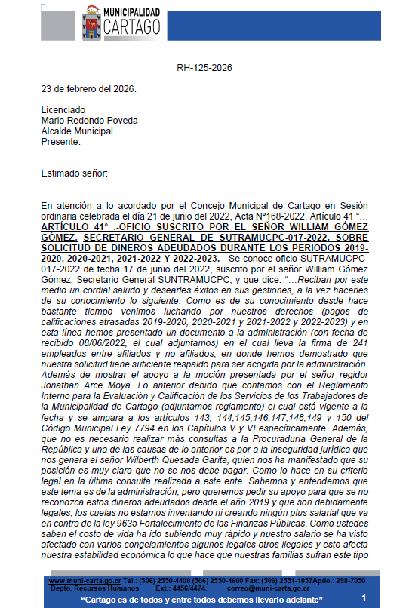

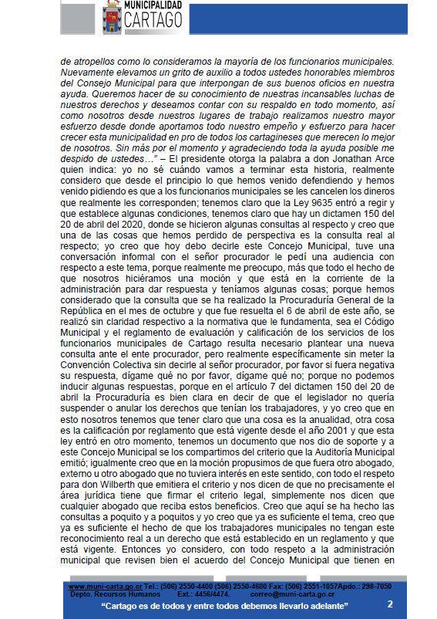

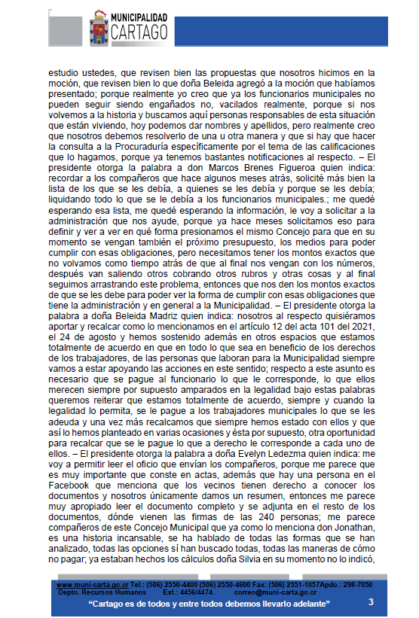

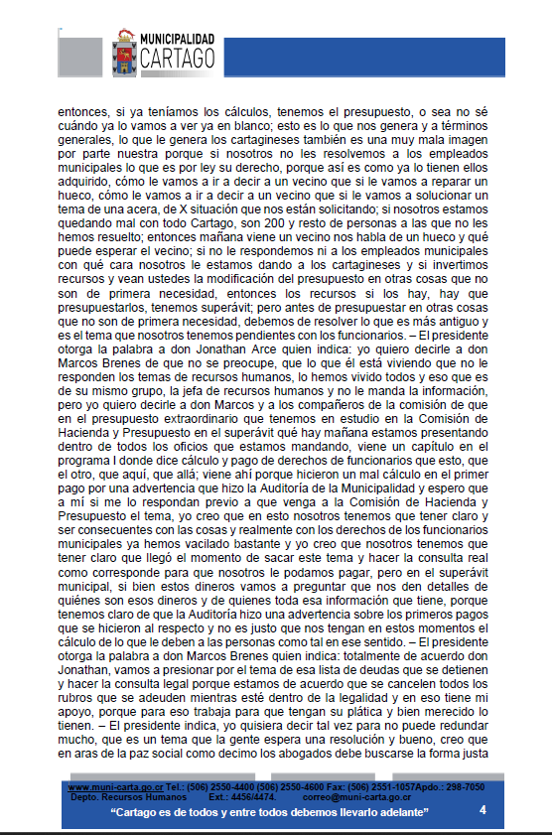

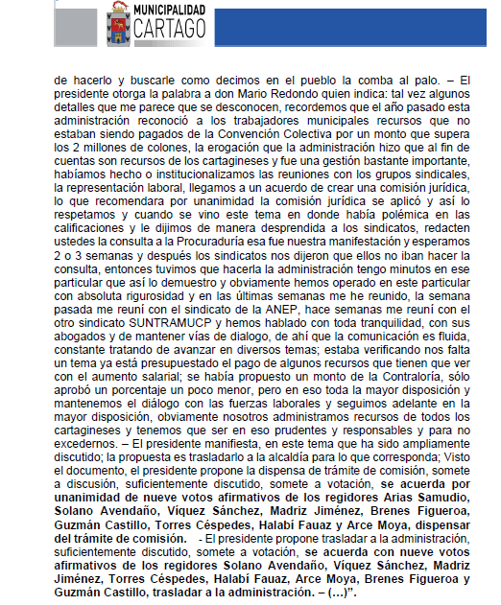

Me permito informarle lo siguiente: Que concerniente al oficio SUTRAMUCPC-017-2022 de fecha 17 de junio del 2022, suscrito por el señor William Gómez Gómez, Secretario General SUNTRAMUCPC; y donde manifiestan “…Reciban por este medio un cordial saludo y desearles éxitos en sus gestiones, a la vez hacerles de su conocimiento lo siguiente. Como es de su conocimiento desde hace bastante tiempo venimos luchando por nuestros derechos (pagos de calificaciones atrasadas 2019-2020, 2020-2021 y 2021-2022 y 2022-2023) (…) Lo anterior debido que contamos con el Reglamento Interno para la Evaluación y Calificación de los Servicios de los Trabajadores de la Municipalidad de Cartago (adjuntamos reglamento) el cual está vigente a la fecha y se ampara a los artículos 143, 144,145,146,147,148,149 y 150 del Código Municipal Ley 7794 en los Capítulos V y VI específicamente. Además, que no es necesario realizar más consultas a la Procuraduría General de la República y una de las causas de lo anterior es por a la inseguridad jurídica que nos genera el señor Wilberth Quesada Garita, quien nos ha manifestado que su posición es muy clara que no se nos debe pagar. Como lo hace en su criterio legal en la última consulta realizada a este ente. Sabemos y entendemos que este tema es de la Administración, pero queremos pedir su apoyo para que se no reconozca estos dineros adeudados desde el año 2019 y que son debidamente legales, los cuelas no estamos inventando ni creando ningún plus salarial que va en contra de la ley 9635 Fortalecimiento de las Finanzas Públicas. Como ustedes saben el costo de vida ha ido subiendo muy rápido y nuestro salario se ha visto afectado con varios congelamientos algunos legales otros ilegales y esto afecta nuestra estabilidad económica lo que hace que nuestras familias sufran este tipo de atropellos como lo consideramos la mayoría de los funcionarios municipales. (…)” Sobre este particular asunto, le indico que de previo a que el sindicato SUNTRAMUCPC se manifestara sobre los derechos de los trabajadores concernientes pagos de calificaciones atrasadas 2019-2020, 2020-2021 y 2021-2022 y 2022-2023) entre otros, ya el anterior Concejo Municipal en Sesión ordinaria celebrada el día 21 de junio del 2022, acordó en el Acta Nº101-2021, Artículo 12 “…ARTÍCULO 12°. -ENTREGA DE RECOMENDACIONES SOBRE EL PROCESO DE IMPUGNACIÓN DE VARIOS ARTÍCULOS DE LA CONVENCIÓN – Se conoce oficio AM-INF-259-2021 de fecha 20 de agosto del 2021, suscito por el Lic. Mario Redondo Poveda Alcalde Municipal, y que dice: “…Reciban un atento saludo de mi parte. Como es de su conocimiento la Convención Colectiva de Trabajadores de la Municipalidad de Cartago fue impugnada ante 8 la Sala Constitucional mediante las acciones de inconstitucionalidad N° 18-0158390007-CO y N° 18-017159-0007-CO. En virtud de esa impugnación se encuentra en firme en el Artículo 5 de la Sesión del 5 de mayo del 2020, el cual consta en Acta N°02-2020, por medio del cual se suspendió el pago de una serie de incentivos salariales a los trabajadores. La Alcaldía en su firme compromiso con la legalidad y correcta gestión institucional, además de atender de manera diligente moción sobre este particular, atendió a las distintas representaciones sindicales de la institución, así como a distintos grupos de trabajadores interesados en conocer el estado de la impugnación y la legalidad de la suspensión de estos beneficios salariales. En virtud de ello, con el propósito de estudiar a fondo este asunto y de contar con insumos actualizados de expertos calificados en la materia para alimentar la toma de decisiones y garantizar apego a la legalidad y respeto a los derechos que asisten a las personas trabajadoras, la Alcaldía en julio pasado, propuso a las representaciones sindicales integrar una Comisión de Análisis del Proceso de Impugnación de la Convención Colectiva de la Municipalidad de Cartago. Esta Comisión se integró de común acuerdo con las representaciones sindicales de la institución de esta manera: Lic. Wilberth Quesada Garita, Director a.i. del Área Jurídica de la Municipalidad del Cantón de Cartago, Silvia Navarro Gómez, Asesora Legal del Concejo Municipal de Cartago, José Pablo Quirós Picado, representante de la Seccional ANEP Municipalidad de Cartago, Dionisio Adolfo Guillén Martínez, asesor especial del Sindicato Unitario de Trabajadores Municipales de la Provincia de Cartago (SUNTRAMUPC), Shirley Sánchez Garita, Asesora Legal de la Municipalidad del Cantón de Cartago. Tras la deliberación de dicha Comisión, se generaron dos informes a la Alcaldía, que pongo en conocimiento y a disposición del Concejo Municipal. (…) Básicamente, eso sería entonces, lo que se estaría reconociendo que sería el quinquenio y obviamente a partir del momento en que se consideró que estaban suspendidos, que básicamente la municipalidad lo suspendió desde que se presentaron las acciones de inconstitucionalidad, es decir, eso estaría partir del momento en que se le notificó a la municipalidad, que el dato preciso no lo tengo aquí, pero estamos hablando finales de diciembre del 2018, una primera acción vino, la de la cesantía vino octubre, y la otra vino en diciembre, la respuesta y la grande que fue la que abarcó quinquenio se respondió por parte de la Administración y fue notificada en diciembre el 2018, entonces a partir de ese momento estaría reconociéndose el quinquenio, precisamente que sería el plus que se pagaría, además de los permisos y las becas que se han indicado. (…) El señor alcalde indica: Efectivamente es un avance enorme en el reconocimiento de los derechos de los trabajadores que tuvieron por Muchos meses suspendidos una enorme cantidad de pagos desde la Administración pasada; nosotros en cumplimiento de lo acordado estamos proponiendo hoy al Concejo y les agradezco a los regidores que mayoritariamente aprobaron nuestra recomendación, la garantía de todos los trabajadores que todo lo que la ley permita pagar se les se les va a pagar, y lo único en lo que no es donde la ley nos impida hacerlo, pero en esto no les quepa la menor duda, creo que la demostración de sentarnos a reunirnos con todos y cada uno de los departamentos de la institución demuestran nuestro compromiso, algo que nunca se había hecho; en esa dirección vamos a ir; de ahí que satisfecho con el resultado que nos permite un enorme avance, en poderle pagarle a los trabajadores sumas que por muchos meses no se les pagaron, y como le dije por si alguno no lo sabe, esta propuesta que hoy trajimos al Concejo municipal, firmada por este servidor, es producto de un proceso de negociación que iniciamos hace varios meses, donde nos sentamos con los grupos sindicales y con ellos acordamos un esquema de trabajo que estamos cumpliendo literalmente. (…)” De lo acordado por el Concejo Municipal, en el mes de noviembre de 2021 se le cancelaron a aquellos funcionarios que les correspondía dichos rubros, dando cumplimiento a lo acordado por el Concejo Municipal mediante el artículo 12° del acta 101-2021 de la sesión celebrada el 24 de agosto de 2021, relacionado con la autorización para hacer efectivo el reconocimiento económico de los artículos impugnados de la convención colectiva de trabajadores de la Municipalidad de Cartago y que son anteriores a la entrada en vigencia de la Ley 9635 “Ley de Fortalecimiento de la Finanzas Públicas”. Los rubros cancelados hacen referencia a los pagos por Quinquenio y Calificación (estipulada también en el capítulo VI “Evaluación y calificación del servicio” del Código Municipal art. 144-150 y el respectivo Reglamento Interno Municipal), los cuales fueron suspendidos por error material debido a las acciones de inconstitucionalidad relacionadas a diversos artículos de la Convención Colectiva. Finalmente, lo planteado en su momento por el sindicato SUNTRAMUCPC en su oficio SUTRAMUCPC-017-2022 de fecha 17 de junio del 2022, fue debidamente honrado y cancelado por la Administración activa como se demuestra en lo transcrito anteriormente…” - Visto el documento, el presidente Acevedo Gutiérrez propone dispensar del trámite de comisión. Somete a discusión. Suficientemente discutida. Somete a votación la dispensa de trámite de comisión por economía procesal; se acuerda por unanimidad de nueve votos afirmativos de los regidores Picado Chacón, Camacho Vargas, Zúñiga Orozco, Quesada Moya, Arce Moya, Quesada Cerdas, Pichardo Aguilar, Alvarado Méndez y Acevedo Gutiérrez, aprobar la dispensa de trámite de comisión por economía procesal.- El presidente Acevedo Gutiérrez propone aprobar el informe. Somete a discusión. Suficientemente discutida. Somete a votación la propuesta; se acuerda dando un resultado de ocho votos afirmativos de los regidores Picado Chacón, Camacho Vargas, Zúñiga Orozco, Quesada Moya, Arce Moya, Quesada Cerdas, Alvarado Méndez y Acevedo Gutiérrez, y un voto negativo del regidor Pichardo Aguilar, aprobar el informe RH-125-2026 en todos sus extremos. - Notifíquese este acuerdo con acuse de recibo y fecha al señor William Gómez Gómez, Secretario General SUNTRAMUCPC al correo electrónico sindicato97@gmail.com y al alcalde Mario Redondo Poveda. –------ARTÍCULO 22. – OFICIO AM-INF-191-2026, SOBRE ATENCIÓN AL ARTÍCULO 24 ACTA 128-2021. ------------------------------------------------------------Se conoce oficio AM-INF-191-2026 de fecha 26 de marzo del 2026, suscrito por el Lic. Mario Redondo Poveda, alcalde, por medio del cual remite oficio PL-OF-024-2026 suscrito por el Lic. Gustavo Chaverri Fuentes, subdirector de Planeamiento; en respuesta al artículo 24 del acta 128-2021., y que dice: “…Asunto: Atención acuerdo del Concejo Municipal Sesión Ordinaria del Acta No.128-2021, Artículo No.24 celebrada el día 20 de diciembre del 2021. Estimado señor: En relación con DFOE-LOC-159-22756, del 16 de diciembre 2021, aprobación parcial del presupuesto inicial para el año 2022 de la Municipalidad de Cartago, paso a informar que las correcciones y observaciones enviadas por la Contraloría General de la República fueron debidamente aplicadas en los documentos presupuestarios 2022. Documentos ajustados en el tiempo oportuno y archivados en MuniRed en la carpeta de Secretaría creada para dicho fin.

…” - Visto el documento, el presidente Acevedo Gutiérrez propone dispensar del trámite de comisión. Somete a discusión. Suficientemente discutida. Somete a votación la dispensa de trámite de comisión por economía procesal; se acuerda por unanimidad de nueve votos afirmativos de los regidores Picado Chacón, Camacho Vargas, Zúñiga Orozco, Quesada Moya, Arce Moya, Quesada Cerdas, Pichardo Aguilar, Alvarado Méndez y Acevedo Gutiérrez, aprobar la dispensa de trámite de comisión por economía procesal.- El presidente Acevedo Gutiérrez propone tomar nota. Somete a discusión. Suficientemente discutida. Somete a votación la propuesta; se acuerda por unanimidad de nueve votos afirmativos de los regidores Picado Chacón, Camacho Vargas, Zúñiga Orozco, Quesada Moya, Arce Moya, Quesada Cerdas, Pichardo Aguilar, Alvarado Méndez y Acevedo Gutiérrez, tomar nota. - Notifíquese este acuerdo con acuse de recibo y fecha al alcalde Mario Redondo Poveda. ----------------------------------------------------------ARTÍCULO 23. - OFICIO AM-INF-188-2026, SOBRE INFORME SOLICITUD DE ESTADO DE PROPUESTA DE DONACIÓN PRESENTADA ANTERIORMENTE POR IRENE PEREIRA ARGUEDAS, REPRESENTANTE LEGAL VISTA HERMOSA DEL VALLE S.A. -------------------------------------------Se conoce oficio AM-INF-188-2026 de fecha 23 de marzo del 2026, suscrito por el Lic. Mario Redondo Poveda, alcalde, por medio del cual remite oficio AA-OF-188-2026, suscrito por el Ing. Alejandro Arce González, director a.i Área de Acueductos y notificado a los interesados, se adjunta respuesta para dar por atendido al artículo N⁰43 del acta N⁰123-2025, y que dice: “…ASUNTO: Respuesta al artículo N⁰ 43 del acta 123-2025 “Solicitud de estado de propuesta de donación presentada anteriormente por Irene Pereira Arguedas, Representante Legal Vista Hermosa del Valle S.A” Estimado Licenciado: De acuerdo con lo acordado en el artículo N⁰43 acta N⁰123-2025, Sesión Ordinaria celebrada el 02 de diciembre del 2025; me permito informar lo siguiente: En atención al seguimiento realizado a la gestión presentada por la representante de la sociedad Vista Hermosa del Valle S.A; Irene Pereira Arguedas, cédula 3-0392-0019; así como al análisis integral del contenido de la documentación aportada, se logra determinar que la propuesta sometida a conocimiento de la Administración no reviste la naturaleza de una donación, sino que corresponde a una oferta formal de venta de un bien inmueble. Lo anterior se desprende de manera clara del planteamiento expuesto, en el cual se indica expresamente la intención de someter a consideración del Concejo Municipal una propuesta de carácter oneroso, orientada a la eventual adquisición de la propiedad por parte de la Administración, lo cual difiere sustancialmente de la figura de la donación, que implica la transferencia gratuita del bien. En ese sentido y con el propósito de garantizar la debida claridad, transparencia y correcta tramitación del asunto conforme a su naturaleza jurídica, se le indica a la representante que deberá presentar la aclaración correspondiente ante el Concejo Municipal, precisando expresamente que se trata de una oferta de venta. Esto permitirá que dicho órgano colegiado conozca adecuadamente los alcances de la propuesta y valore su procedencia en el marco de sus competencias legales y administrativas…” - Visto el documento, el presidente Acevedo Gutiérrez propone dispensar del trámite de comisión. Somete a discusión. Suficientemente discutida. Somete a votación la dispensa de trámite de comisión por economía procesal; se acuerda por unanimidad de nueve votos afirmativos de los regidores Picado Chacón, Camacho Vargas, Zúñiga Orozco, Quesada Moya, Arce Moya, Quesada Cerdas, Pichardo Aguilar, Alvarado Méndez y Acevedo Gutiérrez, aprobar la dispensa de trámite de comisión por economía procesal.- El presidente Acevedo Gutiérrez propone aprobar el informe. Somete a discusión. Suficientemente discutida. Somete a votación la propuesta; se acuerda por unanimidad de nueve votos afirmativos de los regidores Picado Chacón, Camacho Vargas, Zúñiga Orozco, Quesada Moya, Arce Moya, Quesada Cerdas, Pichardo Aguilar, Alvarado Méndez y Acevedo Gutiérrez, aprobar el informe AA-OF-188-2026, por tanto, con el propósito de garantizar la debida claridad, transparencia y correcta tramitación del asunto conforme a su naturaleza jurídica, se le indica a la representante que deberá presentar la aclaración correspondiente ante el Concejo Municipal, precisando expresamente que se trata de una oferta de venta. Esto permitirá que dicho órgano colegiado conozca adecuadamente los alcances de la propuesta y valore su procedencia en el marco de sus competencias legales y administrativas. - Notifíquese este acuerdo con acuse de recibo y fecha a la señora Irene Pereira Arguedas, Representante Legal Vista Hermosa del Valle S.A al correo a la señora Irene Pereira Arguedas, representante legal Vista Hermosa del Valle S.A al correoipereira@7dg.cr / cloaiza@7dg.cr , al Ing. Alejandro Arce González, director a.i Área de Acueductos y al alcalde Mario Redondo Poveda. -----------------------------------------------------------------------ARTÍCULO 24. - OFICIO AM-INF-187-2026, SOBRE INFORME SOLICITUD DE COLABORACIÓN PRESENTADA POR EL COMITÉ DE VECINOS URBANIZACIÓN LAS BRISAS. -------------------------------------------------------------Se conoce oficio AM-INF-187-2026 de fecha 24 de marzo del 2026, suscrito por el Lic. Mario Redondo Poveda, alcalde, por medio del cual remite oficio OPSP-OF- 046-2026 suscrito por el Ing. Agr. Jose Gamboa Camareno encargado del Departamento de Parques y Obras de Ornato del Área de Operaciones de la Municipalidad de Cartago, referente solicitud de colaboración con la valoración para poder dotar de suministro eléctrico a parque recreativo emitida por el Comité de Vecinos de Urbanización Las Brisas en la localidad de barrio Los Ángeles, presentado ante el honorable Concejo Municipal., y que dice: “…Asunto: Remisión Acta 140-2026 Art 43 Estimado don Jorge: Se presta atención a Acta 140-2026 Art 43 de 25 de febrero de 2026 referente a: ARTÍCULO 43 SOLICITUD DE COLABORACIÓN PARA COLOCACIÓN DE MEDIDOR EN EL PARQUE DE LA URBANIZACIÓN DE LAS BRISAS recibido de licenciada Jeannette Guisella Zúñiga Hernández de Secretaría del Consejo Municipal. De acuerdo con comunicación anexa de fecha 06 de febrero del 2026, suscrito por el Comité de Vecinos de la Urbanización Las Brisas se solicita al Concejo Municipal lo siguiente: “se nos coloque una acometida eléctrica en el parque comunal de dicha urbanización, con el fin de poder conectar la red de distribución pública de electricidad con la instalación eléctrica de la casetilla y el ranchito” con el fin de tener posibilidad de utilizar equipos eléctricos para las actividades de la comunidad. Firmada por señora Giselle Salazar Zúñiga y doña Socorro Hernández Calvo, miembros del Comité de Vecinos. En atención a la solicitud relacionada con la instalación de la acometida eléctrica, nos permitimos informar que dicha gestión no es competencia directa del Municipio, ya que corresponde exclusivamente a la empresa pública encargada del suministro eléctrico en esta jurisdicción, específicamente la Junta Administrativa del Servicio Eléctrico Municipal de Cartago JASEC. Asimismo, el Departamento de Parques y Zonas Verdes de la Municipalidad de Cartago no realiza la instalación interna de acometidas eléctricas en parques ni en otras áreas públicas destinadas a ranchos, estructuras techadas, canchas multiuso o casetas de seguridad. Lo anterior obedece a que dichas labores requieren de recursos técnicos especializados, así como de la elaboración y tramitación de planos eléctricos debidamente aprobados ante el Colegio Federado de Ingenieros y de Arquitectos de Costa Rica, CFIA. Me permito informar que, de acuerdo con lo investigado, la acometida eléctrica para un parque es más compleja que la de una casa, porque se considera obra pública con alumbrado exterior y posibles cargas especiales. Debe incluir estructura para el medidor, poste metálico o concreto, murete, caja para medidor. Canalización mediante tubería PVC o EMT, cableado desde el medidor hacia el tablero principal, sistema de puesta a tierra con varilla cooperweld más accesorios y tablero eléctrico principal que incluye los breackers. Todo esto debe cumplir el Código Eléctrico de Costa Rica y normativa ARESEP. Una vez que loa anterior esté listo JASEC instala la parte externa: el cable externo y el medidor. Este procedimiento generaría un abonado quien debe pagar depósito o derechos y el respectivo pago mensual. Por lo antes mencionado, respetuosamente se informa que no es posible atender la solicitud planteada…” - Visto el documento, el presidente Acevedo Gutiérrez propone dispensar del trámite de comisión. Somete a discusión. Suficientemente discutida. Somete a votación la dispensa de trámite de comisión por economía procesal; se acuerda por unanimidad de nueve votos afirmativos de los regidores Picado Chacón, Camacho Vargas, Zúñiga Orozco, Quesada Moya, Arce Moya, Quesada Cerdas, Pichardo Aguilar, Alvarado Méndez y Acevedo Gutiérrez, aprobar la dispensa de trámite de comisión por economía procesal.- El presidente Acevedo Gutiérrez propone aprobar el informe. Somete a discusión. Suficientemente discutida. Somete a votación la propuesta; se acuerda por unanimidad de nueve votos afirmativos de los regidores Picado Chacón, Camacho Vargas, Zúñiga Orozco, Quesada Moya, Arce Moya, Quesada Cerdas, Pichardo Aguilar, Alvarado Méndez y Acevedo Gutiérrez, aprobar el informe OPSP-OF- 046-2026, por tanto, se informa que no es posible atender la solicitud planteada. Notifíquese este acuerdo con acuse de recibo y fecha al Comité de Vecinos de Urbanización Las Brisas en la localidad de barrio Los Ángeles a los correos electrónicos: schmayo@yahoo.com y jeannette.saIazar58@gmaiI.com y al alcalde Mario Redondo Poveda. -------------------------------------------------------ARTÍCULO 25. – SOLICITUD NOMBRAMIENTO DE LOS MIEMBROS DE LA JUNTA DE EDUCACIÓN ESCUELA JOSÉ NAVARRO ARAYA EL ALUMBRE, POR VENCIMIENTO DE LA JUNTA ACTUAL EL 21 DE MARZO 2026. ------------------------------------------------------------------------------------------------Se conoce oficio de fecha 23 de marzo del 2026, suscrito por Sheiris Brenes Navarro, directora del la Escuela José Navarro Araya El Alumbre, por medio del cual solicita el nombramiento de la Junta de Educación de la Escuela José Navarro Araya El Alumbre. Se adjunta la terna correspondiente. - Visto el documento, el presidente Acevedo Gutiérrez propone dispensar del trámite de comisión. Somete a discusión. Suficientemente discutida. Somete a votación la dispensa de trámite de comisión por economía procesal; se acuerda por unanimidad de nueve votos afirmativos de los regidores Picado Chacón, Camacho Vargas, Zúñiga Orozco, Quesada Moya, Arce Moya, Quesada Cerdas, Pichardo Aguilar, Alvarado Méndez y Acevedo Gutiérrez, aprobar la dispensa de trámite de comisión por economía procesal.- El presidente Acevedo Gutiérrez propone nombrar a los señores Giovanni Gerardo Romero Ureña, portador de la cédula 9-0097-0743, Sergio Cordero Fonseca, portador de la cédula 1-0956-0577, Kenneth Ricardo Vargas Navarro, portador de la cédula 3-0448-0885, Mario Eili Solano Ureña, portador de la cédula 1-0655-0301, y Ana Carranza Romero, portadora de la cédula 3-0350-0253, miembros de la Junta de Educación Escuela José Navarro Araya, del Alumbre. Para lo cual, y de previo, le concedo la palabra a la señora coordinadora de la Secretaría para que nos indique respecto a la revisión de la correspondiente terna. – Doña Guissella Zúñiga señala: buenas noches. En la Secretaría se realizó la respectiva revisión con respecto al protocolo aprobado por este Concejo Municipal y dicha escuela cumple con los requisitos establecidos en el mismo. Gracias. – El presidente Acevedo Gutiérrez dice: muchísimas gracias. Suficientemente discutida. Somete a votación la propuesta; se acuerda por unanimidad de nueve votos afirmativos de los regidores Picado Chacón, Camacho Vargas, Zúñiga Orozco, Quesada Moya, Arce Moya, Quesada Cerdas, Pichardo Aguilar, Alvarado Méndez y Acevedo Gutiérrez, nombrar a los señores Giovanni Gerardo Romero Ureña cédula 900970743, Sergio Cordero Fonseca cédula 109560577, Kenneth Ricardo Vargas Navarro cédula 304480885, Mario Eli Solano Ureña cédula 106550301, y Ana Carranza Romero, portadora de la cédula 303500253, como miembros de la Junta de Educación Escuela José Navarro Araya para el período de ley correspondiente del 22 de marzo del 2026 al 22 de marzo del 2029. Nombramiento efectivo a partir del 07 de abril del 2026. Se hace saber a la institución educativa y a la persona o personas nombradas que de acuerdo con la jurisprudencia del Tribunal Supremo de Elecciones que, a los miembros de las juntas directivas, juntas de educación y juntas administrativas les alcanza la prohibición absoluta de participar en actividades político-electorales de los partidos políticos, según lo dispuesto en el párrafo segundo del artículo 146 del Código Electoral y lo interpretado por ese Tribunal. Ver resolución 4792-E8-2016 de las 12:10. 09/07/2016.-El presidente Acevedo Gutiérrez somete a votación la firmeza; se acuerda por unanimidad de nueve votos afirmativos de los regidores Picado Chacón, Camacho Vargas, Zúñiga Orozco, Quesada Moya, Arce Moya, Quesada Cerdas, Pichardo Aguilar, Alvarado Méndez y Acevedo Gutiérrez, aprobar la firmeza. - Notifíquese este acuerdo con acuse de recibo y fecha a la señora Sheiris Brenes Navarro, directora de la Escuela José Navarro Araya El Alumbre al correo esc.josenavarroaraya@mep.go.cr, al Lic. Alejandro Arrieta Sánchez al alejandro.arrieta.sanchez@mep.go.cr, Dirección Regional Cartago y al alcalde Mario Redondo Poveda. – Acuerdo definitivamente aprobado. ------------------------------------------------------------------ARTÍCULO 26. – OFICIO CPJ-JD-OF-090-2026, SOBRE APROBACIÓN RECURSOS PARA EL COMITÉ CANTONAL DE LA PERSONA JOVEN. -----Se conoce oficio CPJ-JD-OF-090-2026, suscrito por Kevin Antonio Campos Angulo, Secretario Junta Directiva Consejo Nacional de la Política Pública de la Persona Joven; Por este medio y para lo que corresponda, me permito hacer de su estimable conocimiento el acuerdo N°25 tomado en firme durante la Sesión ordinaria de Junta Directiva del Consejo de la Persona Joven N.º 007-2026, realizada el día 24 de marzo del presente año, que literalmente expresa: ACUERDO N°25: Se aprueba la transferencia de los recursos para el proyecto presentado por el Comité de la Persona Joven de Cartago, proyecto denominado: Cartago Ciudad de los Jóvenes, 2026 a ser financiado con los recursos asignados por el Consejo Nacional de la Política Pública de la Persona Joven por un monto de ₡3.579.177,00 (Tres millones quinientos setenta y nueve mil ciento setenta y siete colones con 00/100). A su vez, se aprueba la modificación para el uso de los recursos que tiene la municipalidad como superávit específico para el Comité de la Persona Joven por un monto de ₡2.680.387,56 (Dos millones seiscientos ochenta mil trescientos ochenta y siente colones con 56/100) que se incorpora en este proyecto. Notificar este acuerdo al Comité de la Persona Joven de Cartago, a la Dirección Ejecutiva del Consejo Nacional de la Política Pública de la Persona Joven y a la Municipalidad de Cartago. 6 votos a favor, 0 votos en contra, 0 abstenciones. ACUERDO EN FIRME…”- Visto el documento, el presidente Acevedo Gutiérrez propone dispensar del trámite de comisión. Somete a discusión. Suficientemente discutida. Somete a votación la dispensa de trámite de comisión por economía procesal; se acuerda por unanimidad de nueve votos afirmativos de los regidores Picado Chacón, Camacho Vargas, Zúñiga Orozco, Quesada Moya, Arce Moya, Quesada Cerdas, Pichardo Aguilar, Alvarado Méndez y Acevedo Gutiérrez, aprobar la dispensa de trámite de comisión por economía procesal.- El presidente Acevedo Gutiérrez propone tomar nota. Somete a discusión. Suficientemente discutida. Somete a votación la propuesta; se acuerda por unanimidad de nueve votos afirmativos de los regidores Picado Chacón, Camacho Vargas, Zúñiga Orozco, Quesada Moya, Arce Moya, Quesada Cerdas, Pichardo Aguilar, Alvarado Méndez y Acevedo Gutiérrez, tomar nota. - Notifíquese este acuerdo con acuse de recibo y fecha al alcalde Mario Redondo Poveda. –-------------------------------------ARTÍCULO 27. – OFICIO JD-110-2026, SOBRE COMUNICACIÓN DE VENCIMIENTO MIEMBROS DE JUNTA DIRECTIVA DE JASEC, REPRESENTANTES DE LA MUNICIPALIDAD DE CARTAGO. -------------------Se conoce oficio JD-110-2026 suscrito por JASEC, y que dice: “…Asunto: Comunicación vencimiento miembros de Junta Directiva, representantes de la Municipalidad de Cartago Estimados señores (as): Reciban un cordial saludo, al tiempo que me permito traer a colación lo indicado en el artículo No. 3 de la Ley No. 7799, Reforma de la Ley No. 3300, en cuanto a la integración de la Junta Directiva de JASEC: “ARTÍCULO 3.- La Administración Superior de la Institución estará a cargo de los siguientes órganos: 1.- Junta Directiva.2.- Gerencia General. 3.- Auditoría Interna. La Junta Directiva estará integrada por siete miembros; cuatro serán nombrados directamente por el Concejo Municipal del cantón Central de la provincia de Cartago y los otros tres representantes serán designados por el Poder Ejecutivo. Los miembros de la Junta Directiva serán nombrados por períodos de cuatro años, a partir del 9 de mayo de cada año en que se renueve el Poder Ejecutivo. Los representantes de la Municipalidad rotarán de acuerdo con su vencimiento.” Como se indica, le corresponde a este Concejo Municipal la designación de cuatro miembros de la Junta Directiva de la institución, por un periodo de cuatro años. Efectivamente, el 30 de setiembre del 2022, JASEC recibió lo acordado por el Concejo Municipal de la Sesión Ordinaria celebrada el día 27 de setiembre del 2022, No. 191-2022, mediante la cual se designó a las siguientes personas para integrar la Junta Directiva: - Ana Lía Solano Pacheco. - Salvador Padilla Villanueva. El período de nombramiento es del del 27 de setiembre del 2022 al 01 de julio del 2026. No obstante, debido al sensible fallecimiento de la Sra. Ana Lía Solano Pacheco, el 14 de noviembre del 2023, este concejo acordó en la sesión No. 287-2023, designar como sustituta de doña Ana Lía, a la Sra. Ana Ruth Vílchez Rodríguez, a partir del 14 de noviembre del 2023 hasta el 01 de julio 2026. Como es público y notorio, en virtud de las recientes elecciones nacionales para la Presidencia y Asamblea Legislativa, el Sr. Salvador Padilla Villanueva fue electo diputado por la provincia de Cartago y, conforme al artículo 116 de la Constitución Política, la Asamblea Legislativa recién elegida asumirá funciones a partir del 01 de mayo próximo. Esto implica que el director Padilla Villanueva dejará su cargo como miembro de la Junta Directiva de JASEC en esa fecha. Por su parte, el artículo No. 9 de la Ley No. 7799 de previa cita, indica lo siguiente: ARTÍCULO 9.- Treinta días antes de expirar el período para el cual han sido nombrados los miembros de la Junta, esta deberá comunicarlo al organismo correspondiente para el efecto del respectivo nombramiento. De tal manera, en consideración a la norma jurídica, corresponde comunicarles la desintegración de esta junta directiva debido al nombramiento como diputado del Sr. Salvador Padilla Villanueva y se solicita se proceda con el nombramiento de su sustituto como miembro de la Junta Directiva de JASEC para el período comprendido entre el 01 de mayo al 01 de julio ambos del 2026 (tres meses). Por la naturaleza de las operaciones de JASEC, cuyo fin último es la satisfacción de los consumidores residenciales, comerciales, industriales y públicos (interés general), mediante la prestación del suministro de energía eléctrica que es un servicio esencial; se les ruega proceder con el respectivo trámite para el nombramiento del puesto que quedará vacante. Todo ello para procurar la ininterrupción y la adecuada prestación del servicio público en cuestión. Se aprovecha para someter a la consideración de ustedes, que el 01 de julio próximo vencerá el plazo de nombramiento tanto de la persona que se designe como sustituta de don Salvador, como del nombramiento de doña Ana Ruth Vílchez. De acuerdo con nuestro Código de Gobierno Corporativo, se recomienda respetuosamente considerar, como requisitos indispensables para la idoneidad del candidato o candidatos para el cargo, las características, competencias y cualidades contenidas en la siguiente normativa - La incorporación de Costa Rica a la OCDE; - El esfuerzo a nivel nacional en temas de transparencia en la función pública; - La Ley N°8422 y su Reglamento; - La Estrategia Nacional de Integridad y Prevención de la Corrupción; - El Estudio de la OCDE sobre integridad en Costa Rica; - El Decreto Ejecutivo 43248-MJP; - Los Principios Éticos de los Funcionarios Públicos -Decreto Ejecutivo N.º 33146; - Las Directrices generales sobre principios y enunciados éticos a observar por parte de los jerarcas, titulares subordinados, funcionarios de la Contraloría General de la República, auditorías internas y servidores públicos en general -Directriz N.º 2; de La Ley número 8292. De igual manera, se recomienda considerar para la escogencia y nombramiento del nuevo representante los siguientes criterios orientadores: 1. Personas con amplia capacidad, experiencia y estudios en materia económica, regulatoria, financiera, jurídica, eléctrica, telecomunicaciones y de Administración. 2. Estar incorporados al Colegio Profesional respectivo. 3. Evitar que las personas que se nombren puedan presentar algún tipo de conflicto de interés tanto a nivel personal como laboral con actuales funcionarios institucionales. 4. Procurar evitar el nombramiento de personas que tengan o puedan tener intereses contrapuestos a la institución o que se pueda presentar algún conflicto de interés laboral con JASEC (Ver criterio de la Procuraduría General de la República PGR-C-175-2025.). 5. Que las personas a nombrar tengan disponibilidad de horario para participar en las diferentes actividades institucionales, por ejemplo; asistencia a sesiones de Junta Directiva en horario laboral de la empresa (07:24 a.m. a 05:00 p.m.) o fuera de éste, sesiones de los Comités que pudieran integrar, entre otros, evitando así afectaciones a las labores institucionales y mejor aprovechamiento del presupuesto institucional…” - Visto el documento, el presidente Acevedo Gutiérrez propone remitir el documento a la Comisión Permanente de Gobierno y Administración para su estudio e informe. Somete a discusión. Suficientemente discutida. Somete a votación la propuesta; se acuerda por unanimidad de nueve votos afirmativos de los regidores Picado Chacón, Camacho Vargas, Zúñiga Orozco, Quesada Moya, Braulio Martínez Rojas, Quesada Cerdas, Pichardo Aguilar, Alvarado Méndez y Acevedo Gutiérrez, enviar a la Comisión Permanente de Gobierno y Administración para su estudio e informe. - Notifíquese este acuerdo con acuse de recibo y fecha a la Comisión Permanente de Gobierno y Administración, a JASEC y al alcalde Mario Redondo Poveda. -------------------------------------------------------------ARTÍCULO 28. - OFICIO GG-303-2026, SOBRE REMISIÓN INFORME DE LABORES JASEC 2025. ---------------------------------------------------------------------- Se conoce oficio GG-303-2026 de fecha 30 de marzo del 2026, suscrito por la JASEC, y que dice: “…Como parte del quehacer institucional y de acuerdo a los alcances de la Ley 7.799 de la Junta Administrativa del Servicio Eléctrico Municipal de Cartago, cuyo artículo 14, inciso i), señala: “Preparar un informe anual de labores de la Institución”, me permito hacer entrega en formato digital del documento denominado “Informe Anual de Labores 2025” de JASEC, el cual fue debidamente conocido y aprobado por nuestra Junta Directiva en la Sesión Ordinaria 024-2026 en su artículo 6, del 27 de marzo 2026. Dicho documento rescata los aspectos más sobresalientes del trabajo realizado por la Institución, durante el año 2025, por lo que es al mismo tiempo, una verdadera rendición de cuentas a los municipios servidos. Dicho lo anterior, se ha habilitado el siguiente enlace en el cual podrá acceder a dicha información: Informe Labores 2025 “Informe Anual de Labores 2025” …” - Visto el documento, el presidente Acevedo Gutiérrez propone remitir a la Comisión Permanente de Gobierno y Administración para su estudio e informe. Somete a discusión. Suficientemente discutida. Somete a votación la propuesta; se acuerda por unanimidad de nueve votos afirmativos de los regidores Picado Chacón, Camacho Vargas, Zúñiga Orozco, Quesada Moya, Braulio Martínez Rojas, Quesada Cerdas, Pichardo Aguilar, Alvarado Méndez y Acevedo Gutiérrez, enviar a la Comisión Permanente de Gobierno y Administración para su estudio e informe. - Notifíquese este acuerdo con acuse de recibo y fecha a la Comisión Permanente de Gobierno y Administración, a JASEC y al alcalde Mario Redondo Poveda. ---------------------ARTÍCULO 29. - OFICIO SM-RPA-488-2026, REMISIÓN ACUERDO TOMADO POR EL CONCEJO MUNICIPAL DEL DISTRITO DE TUCURRIQUE PARA EXPRESAR SOLIDARIDAD CON EL CONCEJO MUNICIPAL DE CARTAGO Y EL ALCALDE MARIO REDONDO ANTE LAS AMENAZAS Y RIESGOS DENUNCIADOS. ------------------------------------------------------------------Se conoce oficio SM-RPA-488-2026 de fecha 25 de marzo del 2026, suscrito por el Concejo Municipal de Tucurrique, y que dice: “…Acatando lo dispuesto por el Concejo Municipal del Distrito de Tucurrique, y con el debido respeto, me permito transcribir para su conocimiento y los fines consiguientes el Acuerdo 2°, Articulo VII, en la sesión ordinaria N.º 098-2026, celebrada el 24 de marzo del 2026, a las diecisiete horas en la sala de sesiones del Concejo Municipal, el cual indica lo siguiente: Vistos: La situación de riesgo denunciada por el Concejo Municipal de la Municipalidad de Cartago, referente a la posible colocación de artefactos explosivos en el edificio municipal, así como las amenazas de muerte dirigidas al señor Alcalde, Mario Redondo, en el ejercicio de sus funciones. Considerando: Que las autoridades municipales ejercen una labor fundamental en la gestión del bienestar, la seguridad y el orden público en sus comunidades. Que resulta absolutamente inaceptable cualquier acto de violencia, amenaza o intimidación contra funcionarios públicos y contra las instituciones democráticas. Que los hechos denunciados, relacionados con posibles actos de violencia y amenazas, constituyen una grave afectación al orden público, la seguridad institucional y la convivencia democrática. Que el Concejo Municipal de Cartago y su alcalde han impulsado acciones orientadas al fortalecimiento de la seguridad y la lucha contra la delincuencia. Que corresponde a los gobiernos locales manifestar su respaldo y solidaridad ante situaciones que atenten contra la institucionalidad y el Estado de Derecho. Por tanto; se ACUERDA POR UNANIMIDAD DE LOS PRESENTES: Expresar la más firme solidaridad de este Concejo Municipal con el Concejo Municipal de la Municipalidad de Cartago y con el señor alcalde Mario Redondo, ante las amenazas y situaciones de riesgo denunciadas. Condenar enérgicamente cualquier acto de violencia, incluyendo la posible colocación de artefactos explosivos en instalaciones públicas, así como las amenazas de muerte contra autoridades municipales. Manifestar el respaldo a las acciones orientadas al fortalecimiento de la seguridad ciudadana y la lucha contra la delincuencia. Hacer un llamado al respeto de la institucionalidad democrática, la legalidad y la paz social. Comunicar el presente acuerdo al Concejo Municipal de Cartago y a la Alcaldía Municipal para su conocimiento. SE VOTA CON DISPENSA DE TRÁMITE DE COMISIÓN POR ECONOMÍA PROCESAL POR UNANIMIDAD, SE APRUEBA, CON CINCO VOTOS A FAVOR DE LOS REGIDORES TREJOS SANCHEZ, HERNANDEZ FONSECA, SEGURA SOLANO, LUNA MOYA Y FERNANDEZ ARGUELLO. ACUERDO DEFINIFITAVENTE APROBADO EN FIRME…” - Visto el documento, el presidente Acevedo Gutiérrez propone dispensar del trámite de comisión. Somete a discusión. Suficientemente discutida. Somete a votación la dispensa de trámite de comisión por economía procesal; se acuerda por unanimidad de nueve votos afirmativos de los regidores Picado Chacón, Camacho Vargas, Zúñiga Orozco, Quesada Moya, Arce Moya, Quesada Cerdas, Pichardo Aguilar, Alvarado Méndez y Acevedo Gutiérrez, aprobar la dispensa de trámite de comisión por economía procesal.- El presidente Acevedo Gutiérrez propone tomar nota. Somete a discusión. Suficientemente discutida. Somete a votación la propuesta; se acuerda por unanimidad de nueve votos afirmativos de los regidores Picado Chacón, Camacho Vargas, Zúñiga Orozco, Quesada Moya, Arce Moya, Quesada Cerdas, Pichardo Aguilar, Alvarado Méndez y Acevedo Gutiérrez, tomar nota. - Notifíquese este acuerdo con acuse de recibo y fecha al alcalde Mario Redondo Poveda. --------------------------------------ARTÍCULO 30. - ACLARACIÓN DE TÉRMINO TÉCNICO-JURÍDICO Y SOLICITUD DE ESTATUS DE REVISIÓN SOBRE PROPIEDAD, PRESENTADA POR LA SEÑORA IRENE PEREIRA ARGUEDAS VISTA HERMOSA DEL VALLE S.A. ----------------------------------------------------------------Se conoce oficio de fecha 23 de marzo del 2026, suscrito por la señora Irene Pereira Arguedas, Vista Hermosa del Valle S.A; y que dice:

- Visto el documento, el presidente Acevedo Gutiérrez propone dispensar del trámite de comisión. Somete a discusión. Suficientemente discutida. Somete a votación la dispensa de trámite de comisión por economía procesal; se acuerda por unanimidad de nueve votos afirmativos de los regidores Picado Chacón, Camacho Vargas, Zúñiga Orozco, Quesada Moya, Arce Moya, Quesada Cerdas, Pichardo Aguilar, Alvarado Méndez y Acevedo Gutiérrez, aprobar la dispensa de trámite de comisión por economía procesal.- El presidente Acevedo Gutiérrez propone remitir a la Administración para estudio e informe. Somete a discusión. Suficientemente discutida. Somete a votación la propuesta; se acuerda por unanimidad de nueve votos afirmativos de los regidores Picado Chacón, Camacho Vargas, Zúñiga Orozco, Quesada Moya, Arce Moya, Quesada Cerdas, Pichardo Aguilar, Alvarado Méndez y Acevedo Gutiérrez, trasladar a la Administración para su estudio e informe. - - Notifíquese este acuerdo con acuse de recibo y fecha a la señora Irene Pereira Arguedas, Vista Hermosa del Valle S.A al correo ipereira@7dg.cr y al alcalde Mario Redondo Poveda. –-------------------------------ARTÍCULO 31. - OFICIO REMISIÓN CUMPLIMIENTO DEL ARTÍCULO 23 ACTA 147-2026, RELACIONADO A LAS DOS PROPUESTAS DE ANTEPROYECTO DE CONDOMINIO HABITACIONAL HORIZONTAL EN EL CARMEN, PRESENTADA POR EL SEÑOR JOAQUÍN BRENES PIEDRA. ----Se conoce oficio de fecha 06 de abril del 2026, suscrito por el señor Joaquín Brenes Piedra, y que dice: “…Estimados adjunto plano con las modificaciones solicitadas en informe técnico, específicamente la cobertura del 40%, el mismo se encuentra firmado digitalmente, para poder ser evaluado y aprobado por ustedes.
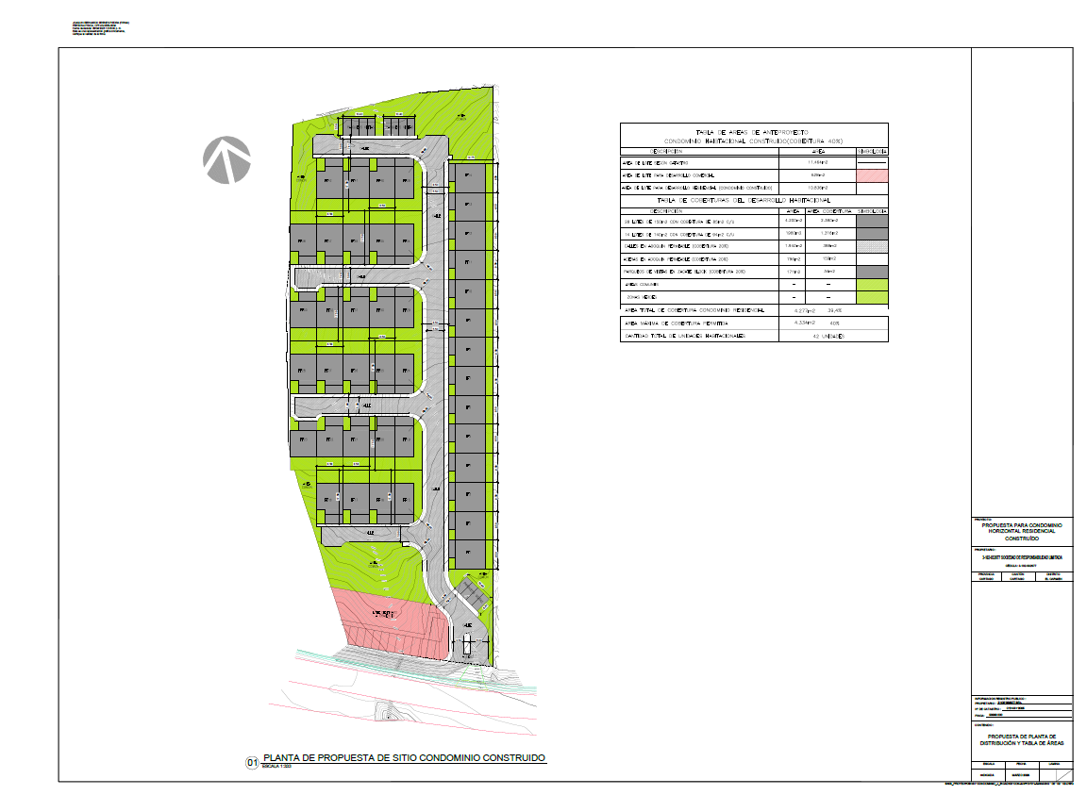

- Visto el documento, el presidente Acevedo Gutiérrez propone remitir a la Comisión Permanente de Obra Pública para su estudio e informe. Somete a discusión. Suficientemente discutida. Somete a votación la propuesta; se acuerda por unanimidad de nueve votos afirmativos de los regidores Picado Chacón, Camacho Vargas, Zúñiga Orozco, Quesada Moya, Arce Moya, Quesada Cerdas, Pichardo Aguilar, Alvarado Méndez y Acevedo Gutiérrez, enviar a la Comisión Permanente de Obra Pública para estudio e informe. -El presidente Acevedo Gutiérrez somete a votación la firmeza; se acuerda por unanimidad de nueve votos afirmativos de los regidores Picado Chacón, Camacho Vargas, Zúñiga Orozco, Quesada Moya, Arce Moya, Quesada Cerdas, Pichardo Aguilar, Alvarado Méndez y Acevedo Gutiérrez, aprobar la firmeza. - Notifíquese este acuerdo con acuse de recibo y fecha señor Joaquín Brenes Piedra al correo jbrenes1979@gmail.com y al alcalde Mario Redondo Poveda. – Acuerdo definitivamente aprobado. -------ARTÍCULO 32. - MOCIÓN 138-2026 FIRMADA Y PRESENTADA POR EL REGIDOR PICHARDO AGUILAR, RELACIONADA A UNA TUMBA DIGNA A LA BENEMÉRITA FRANCISCA “PANCHA” CARRASCO. -------------------------Se conoce moción 138-2026 firmada y presentada por el regidor Pichardo Aguilar, y que dice:
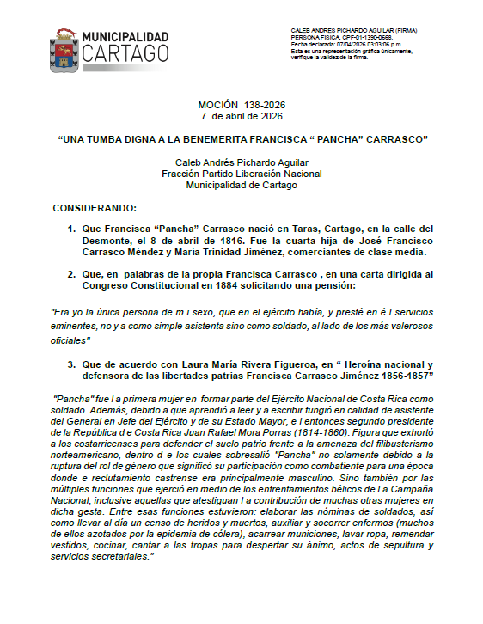

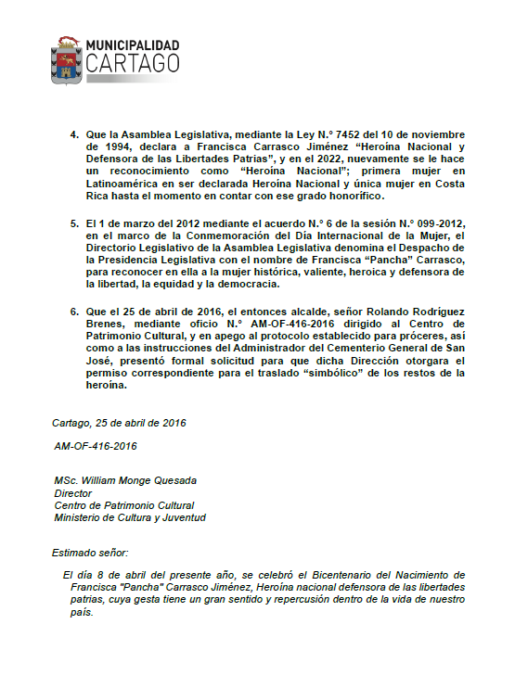

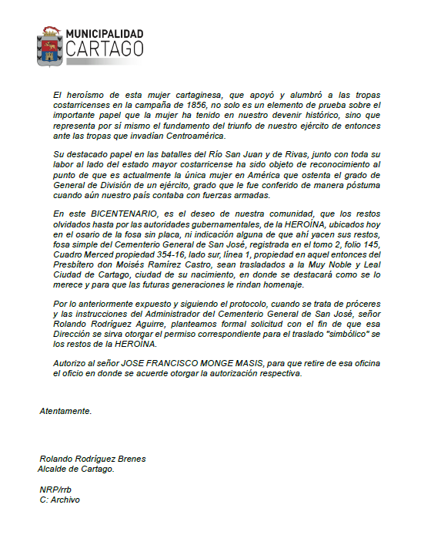

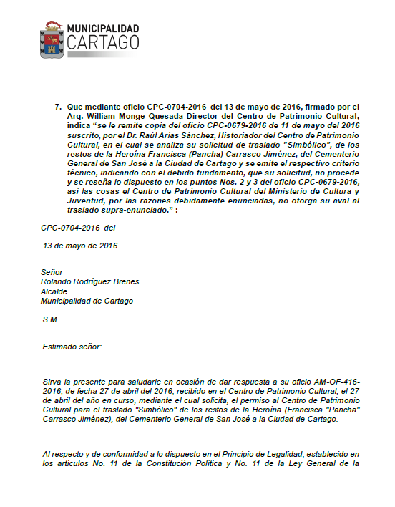

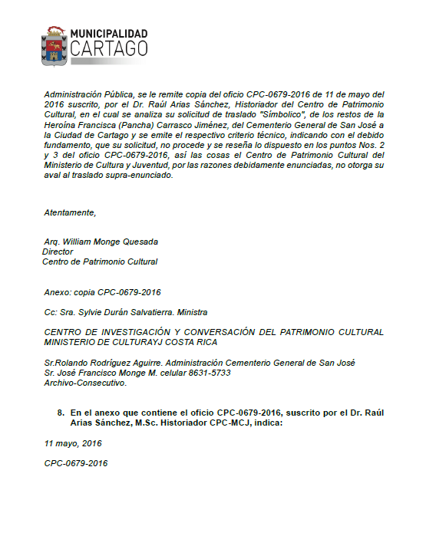

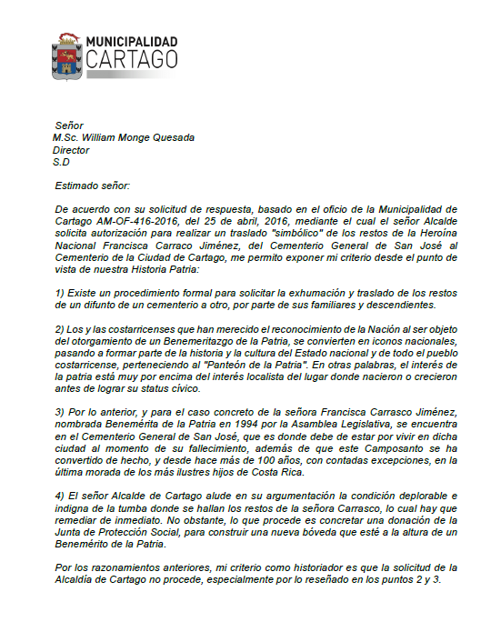

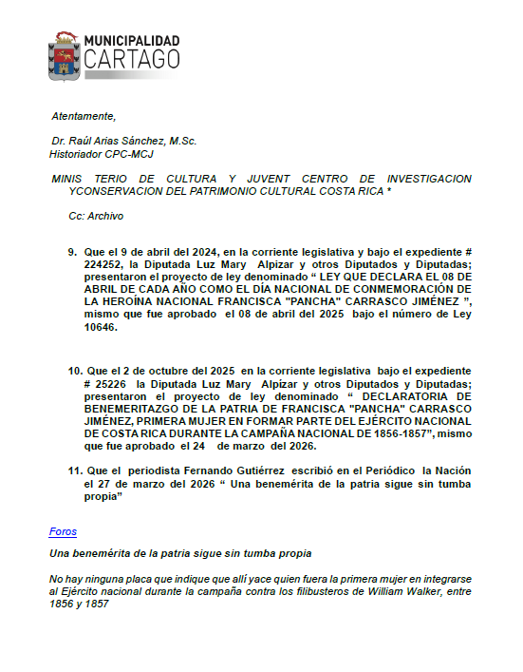

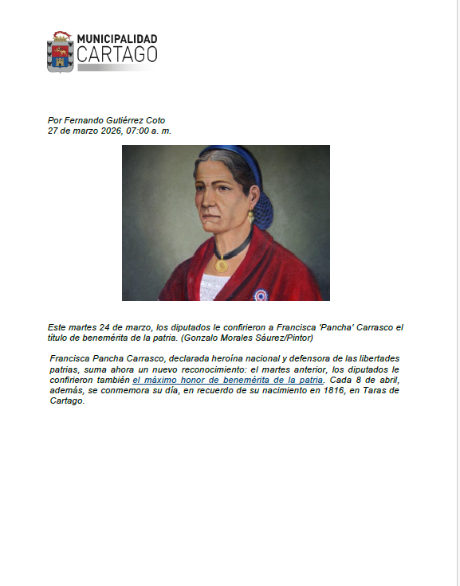

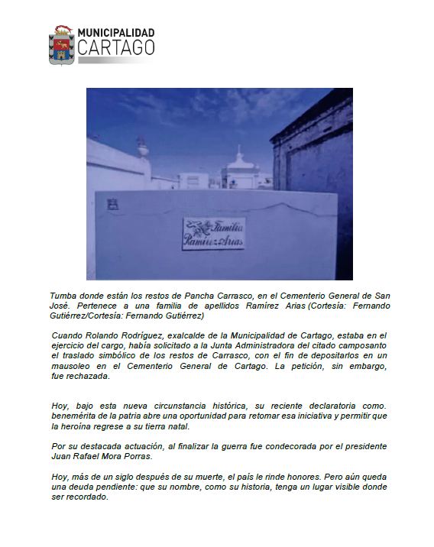

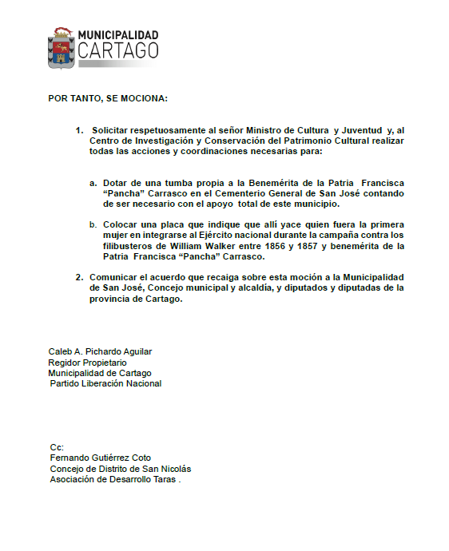

- Se hace corrección material de que en el punto 9 de la moción, el numero correcto es 24.252. Para que se lea de esta manera: Que el 9 de abril del 2024, en la corriente legislativa y bajo el expediente # 24.252, la Diputada Luz Mary Alpizar y otros Diputados y Diputadas; presentaron el proyecto de ley denominado “ LEY QUE DECLARA EL 08 DE ABRIL DE CADA AÑO COMO EL DÍA NACIONAL DE CONMEMORACIÓN DE LA HEROÍNA NACIONAL FRANCISCA "PANCHA" CARRASCO JIMÉNEZ ”, mismo que fue aprobado el 08 de abril del 2025 bajo el número de Ley 10646. - Visto el documento, el regidor Pichardo Aguilar indica: muchas gracias, señor presidente. Me pareció oportuno en la conmemoración del natalicio de Francisca “Pancha” Carrasco y que estoy seguro de que ustedes han conocido muy bien, dado el hecho que se ha dado desde la Asamblea Legislativa en varias ocasiones y demás, me pareció oportuno traer a colación unas gestiones a las que anteriormente llevó a cabo esta municipalidad para el traslado simbólico de los restos de la heroína. En ese sentido, pues la moción presenta básicamente una recopilación rápida de unos oficios que en su momento se gestionaron, pero que me parece oportuno insistir. De hecho, hay pues hechos recientes, como ustedes bien lo saben, que han dado una relevancia que es justa y meritoria a Francisca “Pancha” Carrasco. En ese sentido, la moción lo que propone es: “…Solicitar respetuosamente al señor ministro de Cultura y Juventud y al Centro de Investigaciones y Conservación del Patrimonio Cultural realizar todas las acciones y coordinaciones necesarias para dotar de una tumba propia a la benemérita de la patria Francisca “Pancha” Carrasco en el Cementerio General de San José, contando, de ser necesario, con el apoyo que pueda resultar desde este municipio; tomando en consideración el valor cultural que esto representa naturalmente para el Cantón Central de Cartago. Colocar una placa que indique que allí yace quien fuera la primera mujer en integrarse al Ejército Nacional durante la campaña contra los filibusteros de William Walker entre 1856 y 1857 y benemérita de la patria Francisca “Pancha” Carrasco…”. Esa sería básicamente la propuesta que detalla la moción. Muchas gracias. – El presidente Acevedo Gutiérrez propone dispensar del trámite de comisión. Somete a discusión. Suficientemente discutida. Somete a votación la dispensa de trámite de comisión por economía procesal; se acuerda por unanimidad de nueve votos afirmativos de los regidores Picado Chacón, Camacho Vargas, Zúñiga Orozco, Quesada Moya, Arce Moya, Quesada Cerdas, Pichardo Aguilar, Alvarado Méndez y Acevedo Gutiérrez, aprobar la dispensa de trámite de comisión por economía procesal.- El presidente Acevedo Gutiérrez propone aprobar la moción. Somete a discusión. Suficientemente discutida. Somete a votación la propuesta; se acuerda por unanimidad de nueve votos afirmativos de los regidores Picado Chacón, Camacho Vargas, Zúñiga Orozco, Quesada Moya, Arce Moya, Quesada Cerdas, Pichardo Aguilar, Alvarado Méndez y Acevedo Gutiérrez, aprobar la moción 138-2026, por tanto: 1. Se solicita respetuosamente al señor Ministro de Cultura y Juventud y, al Centro de Investigación y Conservación del Patrimonio Cultural realizar todas las acciones y coordinaciones necesarias para: a. Dotar de una tumba propia a la Benemérita de la Patria Francisca “Pancha” Carrasco en el Cementerio General de San José contando de ser necesario con el apoyo total de este municipio. b. Colocar una placa que indique que allí yace quien fuera la primera mujer en integrarse al Ejército nacional durante la campaña contra los filibusteros de William Walker entre 1856 y 1857 y benemérita de la Patria Francisca “Pancha” Carrasco. 2. Se comunica este acuerdo a la Municipalidad de San José, Concejo municipal y alcaldía, y diputados y diputadas de la provincia de Cartago. - Notifíquese este acuerdo con acuse de recibo y fecha a la Municipalidad de San José, al Concejo municipal y alcaldía, al Ministro de Cultura y Juventud, al Centro de Investigación y Conservación del Patrimonio Cultural, a los diputados de la provincia de Cartago, al regidor Pichardo Aguilar y al alcalde Mario Redondo Poveda. -------ARTÍCULO 33. – ALTERACIÓN DEL ORDEN DEL DÍA PARA CONOCER MOCIÓN DE MINUTO DE SILENCIO. -----------------------------------------------------
La regidora Camacho Vargas, después de saludar a todos los presentes y a quienes siguen la transmisión, indica: yo quisiera solicitar muy respetuosamente a los compañeros de alteración del orden para pedir un minuto de silencio por un funcionario municipal que ha fallecido el viernes santo, un funcionario del departamento de recolección de basura, Robin Salmerón, quien fue una persona muy trabajadora, con gran compañerismo y se dio reflejado el día de su funeral, donde los compañeros pudieron acompañarle y hacerle un bonito homenaje. Entonces, si así lo tienen a bien compañeros, solicitar ese minuto de silencio. Gracias. – El presidente Acevedo Gutiérrez señala: con todo gusto compañera. – El alcalde Redondo Poveda dice: yo quiero unirme a la moción presentada por la regidora Camacho Vargas. Quiero enviar un sincero saludo de condolencias y de los mejores deseos de que el Señor le dé fortaleza y paz a la familia de Robin Salmerón, muchacho que verdaderamente era un ejemplo de servicio y de optimismo. Él perdió una de sus extremidades inferiores hace algunos meses y precisamente en una de las actividades del personal municipal, se encargó de dar una charla de motivación al resto del personal. Definitivamente su partida nos duele, porque es sorpresiva. Estaba optimista de poder reintegrarse a la municipalidad en corto plazo y quisiera manifestar a su familia el sentimiento de solidaridad de parte de la familia municipal. Paz a sus restos y consuelo para toda su familia. Gracias. – El síndico Orozco Mata indica: muchas gracias señor presidente. Me uno a ese pensamiento de solidaridad y fortaleza a la familia de estos funcionarios municipales que día a día ponen su empeño para que esta municipalidad sea grande y un trabajo como el de la recolección de basura que a veces mucha gente no es muy consciente, pero es de mucho esfuerzo. Le enviamos humildemente desde esta sindicatura la solidaridad y la fortaleza a la familia. Que sepa que reconocemos el esfuerzo que ellos hicieron para llevar el sustento a su familia y aquí desde la municipalidad lo reconocemos. Muchas gracias señor presidente. – El presidente Acevedo Gutiérrez propone la alteración del orden del día para conocer moción de minuto de silencio por el fallecimiento del funcionario Robin Salmerón; somete a discusión, suficientemente discutido, somete a votación; se acuerda por unanimidad de nueve votos afirmativos de los regidores Picado Chacón, Camacho Vargas, Zúñiga Orozco, Quesada Moya, Arce Moya, Quesada Cerdas, Pichardo Aguilar, Alvarado Méndez y Acevedo Gutiérrez, aprobar la alteración del orden del día. ----------------------------------------------------------------ARTÍCULO 34. – MOCIÓN PARA REALIZAR UN MINUTO DE SILENCIO. ---El presidente Acevedo Gutiérrez propone aprobar la moción para realizar un minuto de silencio por el fallecimiento del funcionario Robin Salmerón; somete a discusión, suficientemente discutido, somete a votación; se acuerda por unanimidad de nueve votos afirmativos de los regidores Picado Chacón, Camacho Vargas, Zúñiga Orozco, Quesada Moya, Arce Moya, Quesada Cerdas, Pichardo Aguilar, Alvarado Méndez y Acevedo Gutiérrez, aprobar la moción para realizar un minuto de silencio por el fallecimiento del funcionario Robin Salmerón. -Notificar a la familia doliente. ----------------------
Al ser las dieciocho horas con cuarenta y cuatro minutos, el presidente levanta la sesión.

Alberto Acevedo Gutiérrez Guissella Zúñiga Hernández
Presidente Municipal Secretaria Concejo Municipal

Mario Redondo Poveda
Alcalde Municipal

